**TRƯỜNG ĐẠI HỌC TÀI CHÍNH – MARKETING**

**KHOA KHOA HỌC DỮ LIỆU**

__________________________________________

**ĐỒ ÁN MÔN HỌC**

**LẬP TRÌNH WEB NÂNG CAO**

***Đề tài:***

**TRANG WEB BÁN SẢN PHẨM TRÒ CHƠI ĐIỆN TỬ MISHAMART**

**Giảng viên hướng dẫn**: Ths. Nguyễn Thanh Trường

**Sinh viên thực hiện 1**: Nguyễn Hoài Việt Chương

**Lớp học phần**: 2511101169702

**TP.HCM, ngày tháng 4 năm 2025**

**TRƯỜNG ĐẠI HỌC TÀI CHÍNH – MARKETING**

**KHOA KHOA HỌC DỮ LIỆU**

___________________________________________

**ĐỒ ÁN MÔN HỌC**

**LẬP TRÌNH WEB NÂNG CAO**

***Đề tài:***

**TRANG WEB BÁN SẢN PHẨM TRÒ CHƠI ĐIỆN TỬ MISHAMART**

**Giảng viên hướng dẫn**: ThS.Nguyễn Thanh Trường

**Sinh viên thực hiện 1**: Nguyễn Hoài Việt Chương

**Mssv thực hiện 1**: 2221004148

**Lớp học phần**: 2511101169702

**TP.HCM, ngày tháng 4 năm 2025**

**LỜI CẢM ƠN**

Đồ án: **“*Trang web bán sản phẩm trò chơi điện tử MishaMart*”** cơ bảnđã được hoàn thành. Dù việc thực hiện bước đầu còn nhiều khó khăn, thách thức nhưng bằng sự kiên trì, nỗ lực không ngừng của bản thân cùng những kiến thức được tiếp thu từ trường lớp đã giúp chúng em xây dựng, phát triển một trò chơi đầy hấp dẫn. Trong quá trình trau dồi, phân tích, nghiên cứu và hoàn thiện, chúng em đã nhận được rất nhiều sự hướng dẫn, giúp sức nhiệt tình từ thầy giảng viên, bạn bè cùng các anh chị khóa trên

Chúng em xin chân thành cảm ơn và tri ân sâu sắc đến quý thầy cô Trường Đại học Tài Chính – Marketing , đặc biệt là thầy Nguyễn Thanh Trường đã dạy dỗ tận tình cho chúng em những tháng ngày vừa qua, cô luôn quan tâm và hướng dẫn chúng em từng ý nhỏ

Với vốn kinh nghiệm còn rất khiêm tốn, ít ỏi và đây cũng là bước đầu chúng em làm quen với công việc sáng tạo, thiết kế ra một chương trình game thì chắc rằng kết quả thu hoạch được cũng không tránh khỏi những hạn chế. Em rất mong nhận được những lời góp ý từ thầy giảng viên, những bạn sinh viên đi trước hay bất kỳ độc giả nào quan tâm để chúng em có thể hoàn thiện hơn cho các đồ án cũng như nghiên cứu sau này mình.

Chúng em xin kính chúc thầy Nguyễn Thanh Trường cùng tất cả những người đã hỗ trợ, đồng hành cùng em trên chặng đường hoàn thiện bài đồ án này có thật nhiều sức khỏe, niềm vui, niềm hân hoan và gặt hái thật nhiều thành công trong cuộc sống. Chúng em tin đây mới chỉ là bước khởi đầu để trường đại học Tài chính-Marketing của chúng ta nói chung cùng chính bản thân chúng em nói riêng có thể giúp nâng tầm vị thế của ngành Hệ thống thông tin quản lý trong thời đại mới và xa hơn nữa là mục tiêu xây dựng đất nước ngày càng tiến bộ, vững mạnh.

# NHẬN XÉT VÀ ĐÁNH GIÁ CỦA GIẢNG VIÊN

|  |  |
| --- | --- |
| **Nhận xét của giảng viên phản biện (chấm 1)**                Điểm số:  Điểm chữ:  Ngày…/…/202…  *Ký tên (ghi rõ họ tên)* | **Nhận xét của giảng viên phản biện (chấm 2)**                Điểm số:  Điểm chữ:  Ngày…/…/202…  *Ký tên (ghi rõ họ tên)* |

# MỤC LỤC

NHẬN XÉT VÀ ĐÁNH GIÁ CỦA GIẢNG VIÊN 4

MỤC LỤC IV

DANH MỤC HÌNH ẢNH V

CHƯƠNG 1 TỔNG QUAN ĐỀ TÀI 1

1.1 Lý do hình thành đề tài 1

1.2 . Mục tiêu và nội dung nghiên cứu 1

1.3 . Đối tượng và phạm vi đề tài 1

1.3.1 Đối tượng nghiên cứu 1

1.3.2 Phạm vi đề tài 2

1.4 . Phương pháp nghiên cứu 2

**1.6.** **Dự kiến kết quả đạt được** 3

CHƯƠNG 2 CƠ SỞ LÝ THUYẾT 4

2.1 Đặt vấn đề 4

2.1.1 Mô tả bài toán 4

2.1.2 Quy trình nghiệp vụ 5

2.2 Tổng Quan Về Thương Mại Điện Tử (E-commerce) 6

2.2.1 Khái Niệm và Các Loại Hình Thương Mại Điện Tử 6

2.2.2 Lợi Ích Của Thương Mại Điện Tử 7

2.2.3 Các Yếu Tố Cấu Thành Thương Mại Điện Tử 7

2.2.4 Xu Hướng Phát Triển Của Thương Mại Điện Tử 8

2.3 Tổng Quan Về Các Phương Thức Thanh Toán Trực Tuyến 9

2.3.1 Thanh Toán Qua Thẻ Tín Dụng/Thẻ Ghi Nợ 9

2.3.2 Ví Điện Tử (E-wallet) 10

2.3.3 Chuyển Khoản Ngân Hàng Trực Tuyến 11

2.3.4 Thanh Toán Qua Mã QR 11

2.3.5 Thanh Toán Quốc Tế (International Payment Methods) 12

2.4 Công cụ hỗ trợ 13

2.4.1 Microsoft Visual Studio 13

2.4.2 ASP. NET 17

2.4.3 HTML 21

2.4.4 CSS 23

CHƯƠNG 3 PHÂN TÍCH THIẾT KẾ HỆ THỐNG 27

3.1 Khảo sát hiện trạng và nhu cầu 27

3.1.1 Hiện trạng 27

3.1.2 Chứng từ kham khảo và các bảng hình thành 29

3.2 Mô tả chức năng hệ thống 35

3.2.1 Sơ đồ phân rã chức năng (BFD) 35

3.2.2 Sơ đồ dòng dữ liệu (DFD) 36

3.2.3 DFD mức 0 36

3.2.4 DFD mức 1 37

3.2.5 DFD mức 1 của 1.0 (Quản lý thành viên) 37

3.2.6 DFD Mức 1 của 2.0 (Quản trị viên) 38

3.2.7 DFD Mức 1 của 3.0 (Tìm kiếm thông tin) 39

3.2.8 DFD Mức 1 của 4.0 (Thống kê) 39

3.2.9 DFD Mức 1 của 5.0 (Bán hàng) 40

3.3 Các chức năng của trang 40

3.3.1 Chức năng hiển thị danh mục sản phẩm chính 40

3.3.2 Chức năng hiển thị danh mục sản phẩm chi tiết 41

3.3.3 Chức năng đăng nhập 41

3.3.4 Chức năng quản lý người dùng 41

3.3.5 Chức năng đăng ký tài khoản 43

3.3.6 Chức năng tiềm kiếm 44

3.3.7 Chức năng thêm vào giỏ hàng 44

3.3.8 Chức năng thêm mới sản phẩm 44

3.3.9 Chức năng sửa, xóa sản phẩm 45

3.3.10 Các bảng hình thành 47

3.4 Cơ sở dữ liệu 49

3.4.1 Sơ đồ quan hệ ERD 49

3.4.2 Bảng Users 51

3.4.3 Bảng Roles 51

3.4.4 Bảng Categories 51

3.4.5 Bảng Products 51

3.4.6 Bảng Orders 52

3.4.7 Bảng OrderDetails 52

3.4.8 Bảng ShoppingCart 52

3.4.9 Sơ dồ cơ sở dữ liệu 53

CHƯƠNG 4 CHƯƠNG TRÌNH ỨNG DỤNG 54

4.1 Giao diện màn hình chính 54

4.1.1 Mô tả các chức năng 54

4.2 Giao diện Đăng ký (SignUp) 56

4.2.1 Mô tả các chức năng 56

4.3 Giao diện Đăng nhập (Login) 57

4.3.1 Mô tả các chức năng 57

4.4 Giao diện màn hình chính (Sau khi đã đăng nhập) 58

4.4.1 Mô tả các chức năng 58

4.5 Giao diện sản phẩm 60

4.5.1 Mô tả các chức năng 60

4.6 Giao diện giỏ hàng 61

4.6.1 Mô tả các chức năng 61

4.7 Giao diện thanh toán 62

4.7.1 Mô tả các chức năng 62

4.8 Giao diện hiển thị dữ liệu dành cho admin 63

4.8.1 Mô tả các chức năng 63

4.9 Giao diện Quản lý người dùng 64

4.9.1 Mô tả các chức năng 64

4.10 Giao diện chỉnh sửa tài khoản người dùng 65

4.10.1 Mô tả các chức năng 65

4.11 Giao diện Quản lý sản phẩm 66

4.11.1 Mô tả các chức năng 66

4.12 Giao diện chỉnh sửa sản phẩm 67

4.12.1 Mô tả các chức năng 67

CHƯƠNG 5 KẾT LUẬN 68

5.1.1 Kết quả đạt được: 68

5.1.2 Hạn chế: 68

CHƯƠNG 6 TÀI LIỆU THAM KHẢO 69

# DANH MỤC HÌNH ẢNH

Hình 2‑1 Quy trình bán hàng trực truyến 5

Hình 3‑1 Hóa đơn Steam 31

Hình 3‑2 Hình Bảng Người dùng 31

Hình 3‑3 Hình bang Sản phẩm 32

Hình 3‑4 Hình bảng Đơn hang 33

Hình 3‑5 Hình bảng Chi tiết đơn hang 34

Hình 3‑6 Sơ đồ phân rã chức năng (BFD) 35

Hình 3‑7 Sơ đồ dòng dữ liệu (DFD) 36

Hình 3‑8 Sơ đồ DFD mức 0 36

Hình 3‑9 DFD mức 1 37

Hình 3‑10 DFD mức 1 của 1.0 (Quản trị viên) 37

Hình 3‑11 DFD mức 1 của 2.0 38

Hình 3‑12 Mức 1 của 3.0 39

Hình 3‑13 Mức 1 của 4.0 40

Hình 3‑14 Mức 1 của 5.0 40

Hình 3‑15 Hình bảng Vai trò 47

Hình 3‑16 Hình bảng Thể loại 48

Hình 3‑17 Hình bảng Giỏ hang 48

Hình 3‑18 Sơ đồ ERD 49

Bảng 3‑1 Bảng Users 51

Bảng 3‑2 Bảng Roles 51

Bảng 3‑3 Bảng Categories 51

Bảng 3‑4 Bảng Products 52

Bảng 3‑5 Bảng Orders 52

Bảng 3‑6 Bảng OrderDetails 52

Bảng 3‑7 Bảng ShoppingCart 52

Hình 3‑19 Sơ đồ cơ sở dữ liệu 53

Hình 4‑1 Giao diện màn hình chính 54

Hình 4‑2 Sau khỉ sử dụng từ khóa “action” 55

Hình 4‑3 Sản phẩm ở trang 2 55

Hình 4‑4 Giao diện Đăng ký (SignUp) 56

Hình 4‑5 Giao diện Đăng nhập (Login) 57

Hình 4‑6 Giao diện màn hình chính (Sau khi đã đăng nhập) 58

Hình 4‑7 Sau khỉ sử dụng từ khóa “Dark” 59

Hình 4‑8S ản phẩm ở trang 4 59

Hình 4‑9 Giao diện sản phẩm 60

Hình 4‑10 Giao diện giỏ hàng 61

Hình 4‑11 Giao diện thanh toán 62

Hình 4‑12 Giao diện hiển thị dữ liệu 63

Hình 4‑13 Giao diện Quản lý người dùng 64

Hình 4‑14 Giao diện chỉnh sửa tài khoản 65

Hình 4‑15 Giao diện quản lý sản phẩm 66

Hình 4‑16 Giao diện chỉnh sửa sản phẩm 67

# DANH MỤC TỪ NGỮ ANH-VIỆT

|  |  |  |  |  |  |  |  |  |  |  |  |  |  |  |  |  |  |  |  |  |
| --- | --- | --- | --- | --- | --- | --- | --- | --- | --- | --- | --- | --- | --- | --- | --- | --- | --- | --- | --- | --- |
| |  |  | | --- | --- | | Business to Consumer | Doanh nghiệp cung cấp sản phẩm/dịch vụ trực tiếp cho người tiêu dùng. | | Business to Business | Giao dịch giữa các doanh nghiệp với nhau. | | Consumer to Consumer | Người tiêu dùng mua bán trực tiếp với nhau, thường qua nền tảng trực tuyến. | | Consumer to Business | Người tiêu dùng cung cấp sản phẩm/dịch vụ cho doanh nghiệp. | | Artificial Intelligence | Trí tuệ nhân tạo | | Contactless payments | Thanh toán không tiếp xúc | | Social commerce | Thương mại xã hội | | Cash On Delivery | Thanh Toán Khi Nhận Hàng | | International Payment Methods | Thanh Toán Quốc Tế | | One Time Payment | Thanh toán duy nhất | |

# DANH MỤC TỪ VIẾT TẮT

|  |  |
| --- | --- |
| CSDL | Cơ sở dữ liệu |
| B2C | Business to Consumer |
| B2b | Business to Business |
| C2C | Consumer to Consumer |
| C2B | Consumer to Business |
| AI | Artificial Intelligence |
| COD | Cash On Delivery |
| OTP | One Time Payment |

# TỔNG QUAN ĐỀ TÀI

## Lý do hình thành đề tài

Vì số lượng sản phẩm của cửa hàng ngày một đa dạng và giá cả thay đổi liên tục và tính phổ biến không cao chưa đáp ứng được nhu cầu người dùng. Mặt khác cửa hàng còn gặp nhiều khó khăn như chưa quản lý được người dùng, thông tin nhà sản xuất, cập nhật giá sản phẩm, quản lý sản phẩm…Nắm bắt tình hình trên nhóm tiến thiết kế trang web mua bán hàng online để mong sao giúp cho các cửa hàng phá triển hơn, giúp quản lý cửa hàng 1 cách dễ dàng hơn mà vẫn đạt hiệu quả như mong đợi.

## . Mục tiêu và nội dung nghiên cứu

Đề tài “Trang web mua bán trò chơi điện tử MishaMart” Mỗi loại trang web khác nhau có mục đích khác nhau tùy thuộc vào đối tượng mục tiêu mà web hướng đến. Mục đích của website: Nơi diễn ra hoạt động mua bán, cung ứng và trưng bài giới thiệu hàng hóa, vì vậy website cần phải tối ưu hóa để đạt được tỷ lệ mua hàng cao và cần phải tích hợp các tính năng : Giỏ hàng, đặt mua, thanh toán, vận chuyển….

- Mục đích chính :

▪ Bán sản phẩm .

▪ Xây dựng và quảng bá thương hiệu: Giúp kiếm khách hàng mới và khiến

khách hàng hiện tại trung thành hơn.

▪ Góp phần tăng doanh thu.

▪ Tạo lưu lượng truy cập trang web: Đây là điều quan trọng với trang web vì không có lưu lượng truy cập , trang web của bạn gần như không ai biết đến. Nó là cơ hội để chuyển đổi khách hàng tiềm năng.

## . Đối tượng và phạm vi đề tài

### Đối tượng nghiên cứu

- Quản lý hệ thống

- Quản lý người dùng

- Quản lý danh sách sản phẩm

- Quản lý bài đăng/ tin tức

- Quản lý hình ảnh

- Trả lời người dùng

- Quản lý giao dịch

### Phạm vi đề tài

Phạm vi xoay quanh các nghiệp vụ bán hàng, tuân theo nghiệp vụ quản lý của một trang web , đảm bảo đầy đủ các chức năng chính của phần mềm.

## . Phương pháp nghiên cứu

Phương pháp nghiên cứu tài liệu

• Tham khảo, nghiên cứu thêm các tài liệu trên trang web, trang báo, tìm hiểu tình hình thực trạng của đề tài.

• Tìm xem các đồ án, khoá luận tốt nghiệp của các anh chị khoá trước đã làm hoặc tìm hiểu qua sách báo liên quan đến đề tài nghiên cứu.

Phương pháp nghiên cứu thực tiễn

• Phương pháp quan sát: quan sát việc quản lý của một số cửa hàng bán lẻ tại thành phố Thủ Đức và một số quán tại các quận ở Thành phố Hồ Chí Minh.

• Phương pháp phỏng vấn: lấy thông tin thực tế từ quản lí, nhân viên, khách hàng,…

- Phương pháp tổng hợp và phân tích số liệu

• Thu thập thông tin

• Thống kê, tổng kết số liệu,

• Phân tích, đưa ra kết quả và thực hiện

- Phương tiện nghiên cứu

• Nghiên cứu cơ sở lí thuyết về phân tích và thiết kế hệ thống thông tin.

• Hệ quản trị CSDL và ngôn ngữ lập trình C#.NET.

• Công cụ PowerDesigner 16.1 để thiết kế sơ đồ.

1. **Dự kiến kết quả đạt được**

Tìm hiểu được các qui trình của cửa hàng

Tìm hiểu các cơ sở lý thuyết

Phân tích và thiết kế hệ thống của cửa hàng

Thiết kế giao diện, xây dựng chương trình bằng Visual Studio trên ngôn ngữ C# .NET framework.

# CƠ SỞ LÝ THUYẾT

## Đặt vấn đề

### Mô tả bài toán

- Một trong những khó khăn phổ biến khi giao dịch trên các website như là bảo mật tài khoản. Người dùng có thể gặp phải các vụ lừa đảo hoặc phishing, khi bị dụ dỗ để cung cấp thông tin cá nhân hoặc tài khoản. Các trang web giả mạo hoặc email lừa đảo có thể khiến người dùng dễ dàng trở thành nạn nhân. Mặc dù Steam cung cấp tính năng xác thực hai yếu tố để bảo vệ tài khoản, nhưng đôi khi người dùng gặp khó khăn khi quên mã xác minh hoặc gặp sự cố với ứng dụng xác thực.

Khi thực hiện giao dịch, người dùng đôi khi gặp phải những vấn đề liên quan đến phương thức thanh toán. Không phải tất cả các quốc gia hay khu vực đều hỗ trợ các hình thức thanh toán phổ biến như thẻ tín dụng quốc tế hay PayPal, điều này gây khó khăn cho người dùng khi mua sắm. Thêm vào đó, lỗi thanh toán cũng có thể xảy ra do vấn đề với thẻ tín dụng, tài khoản ngân hàng hoặc sự cố trong hệ thống thanh toán của Steam, khiến người dùng không thể hoàn tất giao dịch.

Một thách thức khác khi giao dịch trên Steam là sự chênh lệch về giá cả giữa các khu vực. Các trò chơi hoặc sản phẩm có thể có giá khác nhau tùy theo khu vực người dùng sinh sống. Điều này khiến nhiều người cảm thấy khó khăn trong việc tìm ra mức giá hợp lý hoặc thậm chí cảm thấy không công bằng khi bị áp dụng mức giá cao hơn so với khu vực khác. Thêm vào đó, Steam cũng có hạn chế về việc chuyển vùng giữa các khu vực, khiến người dùng không thể tận dụng giá cả từ các khu vực khác.

Trong quá trình giao dịch vật phẩm, người dùng có thể gặp phải vấn đề về gián đoạn trong giao dịch. Đôi khi, việc gửi hoặc nhận vật phẩm có thể bị lỗi, hoặc thậm chí vật phẩm bị mất do sự cố hệ thống. Bên cạnh đó, việc lừa đảo trong giao dịch cũng là một vấn đề phổ biến, đặc biệt là khi người dùng không cẩn thận với các đối tác không rõ ràng, khiến họ có thể mất vật phẩm mà không được hoàn lại.

### Quy trình nghiệp vụ

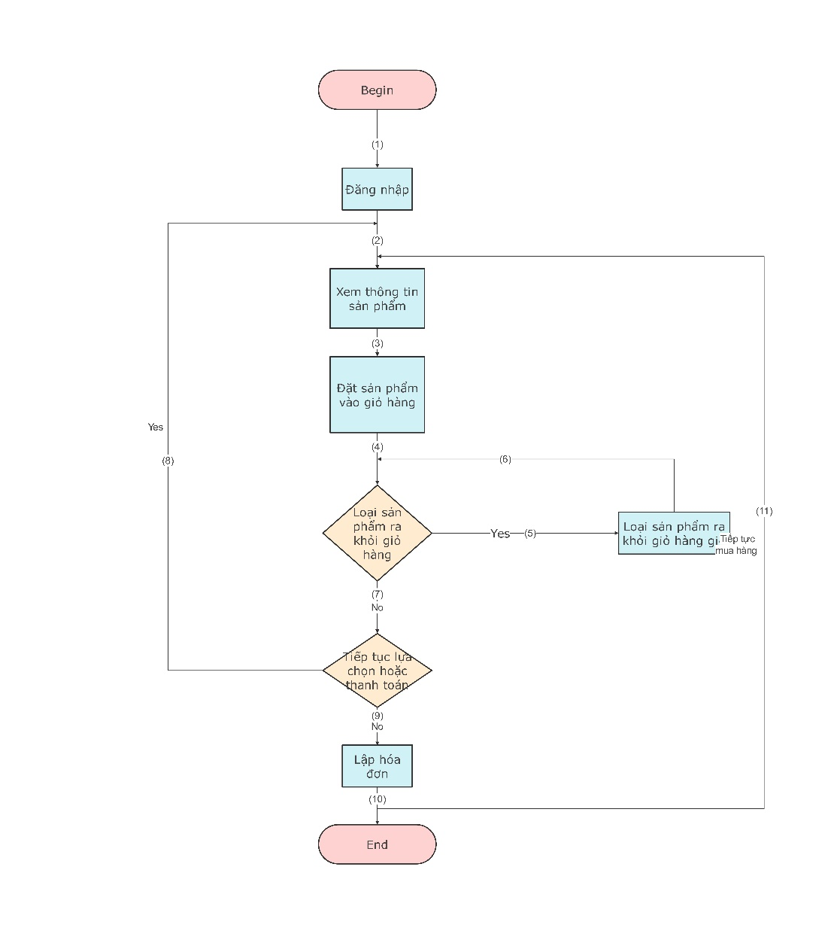

Hình ‑ Quy trình bán hàng trực truyến

Mô tả:

1. Người dùng đăng nhập
2. Người dùng xem thông tin sản phẩm
3. Người dùng đưa sản phẩm vào giỏ hàng
4. Người dùng lựa chọn việc loại bỏ sản phẩm ra khỏi giỏ hàng
5. Người dùng xác nhận loại bỏ sản phẩm ra khỏi giỏ hàng
6. Người dùng tiếp tục lựa chọn việc loại bỏ sản phẩm ra khỏi giỏ hàng
7. Người dùng lựa chọn giữa tiếp tục mua hàng hoặc tiến tới thanh toán
8. Người dùng tiếp tục việc lựa chọn sản phẩm
9. Người dùng xác nhận thanh toán
10. Người dùng ngưng tương tác với Website
11. Người dùng tiếp tục quá trình lựa chọn sản phẩm

## Tổng Quan Về Thương Mại Điện Tử (E-commerce)

Thương mại điện tử (E-commerce) là một hình thức giao dịch mua bán sản phẩm hoặc dịch vụ qua các phương tiện điện tử, đặc biệt là Internet. Trong thời đại công nghệ số phát triển mạnh mẽ, thương mại điện tử đã trở thành một ngành công nghiệp khổng lồ và không ngừng phát triển, góp phần vào sự thay đổi cách thức tiêu dùng, mua bán và giao dịch trong nền kinh tế toàn cầu

### Khái Niệm và Các Loại Hình Thương Mại Điện Tử

Thương mại điện tử không chỉ đơn thuần là mua bán trực tuyến, mà còn bao gồm các giao dịch thương mại khác qua Internet, từ thanh toán điện tử đến các dịch vụ trực tuyến. Có một số hình thức cơ bản của thương mại điện tử, bao gồm:

B2C (Business to Consumer): Là hình thức thương mại điện tử phổ biến nhất, nơi các doanh nghiệp bán sản phẩm hoặc dịch vụ trực tiếp cho người tiêu dùng. Ví dụ: các sàn thương mại điện tử như Tiki, Shopee, Lazada.

B2B (Business to Business): Là hình thức giao dịch giữa các doanh nghiệp với nhau. Các doanh nghiệp có thể mua sỉ nguyên liệu hoặc sản phẩm từ các nhà cung cấp khác. Ví dụ: Alibaba, Amazon Business.

C2C (Consumer to Consumer): Là hình thức giao dịch giữa người tiêu dùng với người tiêu dùng thông qua các nền tảng trung gian. Ví dụ: Chợ Tốt, eBay.

C2B (Consumer to Business): Người tiêu dùng bán sản phẩm hoặc dịch vụ của mình cho các doanh nghiệp. Ví dụ: Các nền tảng như Shutterstock, nơi người dùng có thể bán ảnh hoặc video cho các công ty.

### Lợi Ích Của Thương Mại Điện Tử

Thương mại điện tử mang lại nhiều lợi ích cho cả người tiêu dùng và các doanh nghiệp:

Tiết kiệm thời gian và chi phí: Người tiêu dùng có thể mua hàng bất kỳ lúc nào và ở bất kỳ đâu, mà không cần phải đến cửa hàng. Các doanh nghiệp cũng tiết kiệm được chi phí vận hành cửa hàng, nhân sự, và giảm thiểu chi phí giao dịch.

Tăng trưởng doanh thu: Các doanh nghiệp có thể mở rộng thị trường không giới hạn về mặt địa lý. Điều này giúp họ tiếp cận với một lượng khách hàng rộng rãi và gia tăng doanh thu.

Cải thiện trải nghiệm khách hàng: Thương mại điện tử mang lại nhiều dịch vụ tiện ích như giao hàng nhanh chóng, đổi trả dễ dàng, và các chương trình khuyến mãi, giảm giá hấp dẫn.

Dễ dàng tiếp cận dữ liệu và phân tích: Các doanh nghiệp có thể thu thập thông tin về thói quen mua sắm, sở thích của khách hàng và từ đó đưa ra các chiến lược marketing hiệu quả.

### Các Yếu Tố Cấu Thành Thương Mại Điện Tử

Để hoạt động hiệu quả, thương mại điện tử cần phải có các yếu tố cơ bản sau:

Website hoặc ứng dụng thương mại điện tử: Đây là nơi diễn ra các giao dịch giữa người mua và người bán. Các website như Amazon, Shopee, hay các ứng dụng mua sắm trên điện thoại đều là những công cụ không thể thiếu.

Hệ thống thanh toán điện tử: Để giao dịch được thực hiện, các phương thức thanh toán điện tử như thẻ tín dụng, ví điện tử, chuyển khoản ngân hàng hoặc thanh toán qua COD (thanh toán khi nhận hàng) cần phải được tích hợp.

Hệ thống quản lý kho hàng và vận chuyển: Đảm bảo việc vận chuyển hàng hóa đến tay người tiêu dùng một cách nhanh chóng, chính xác. Các công ty giao hàng như Giao Hàng Nhanh, Viettel Post đóng vai trò quan trọng trong chuỗi cung ứng.

Dịch vụ chăm sóc khách hàng: Hỗ trợ khách hàng qua các kênh như chat trực tuyến, email, hotline. Điều này giúp giải quyết các thắc mắc, khiếu nại và giữ chân khách hàng.

4. Những Thách Thức Của Thương Mại Điện Tử

Mặc dù thương mại điện tử có nhiều lợi ích, nhưng cũng không thiếu những thách thức:

Vấn đề bảo mật và bảo vệ thông tin: Các giao dịch trực tuyến dễ bị tấn công bởi hacker, rò rỉ thông tin cá nhân và tài chính. Do đó, việc đảm bảo an toàn cho người tiêu dùng là điều cần thiết.

Cạnh tranh khốc liệt: Thị trường thương mại điện tử hiện nay có sự cạnh tranh gay gắt giữa các doanh nghiệp, đặc biệt là các sàn giao dịch lớn như Amazon, Alibaba. Điều này yêu cầu các doanh nghiệp phải có chiến lược marketing sáng tạo, dịch vụ khách hàng xuất sắc và sản phẩm chất lượng.

Logistics và giao hàng: Việc giao hàng nhanh chóng và chính xác là một trong những yếu tố quan trọng quyết định sự thành công của thương mại điện tử. Tuy nhiên, hệ thống logistics không phải lúc nào cũng hoạt động hiệu quả, đặc biệt là ở những vùng sâu, vùng xa.

Sự thay đổi trong hành vi người tiêu dùng: Thói quen và yêu cầu của người tiêu dùng thay đổi nhanh chóng, yêu cầu các doanh nghiệp phải cập nhật và thay đổi chiến lược kinh doanh liên tục để không bị tụt lại phía sau.

### Xu Hướng Phát Triển Của Thương Mại Điện Tử

Thương mại điện tử sẽ tiếp tục phát triển mạnh mẽ trong những năm tới, và một số xu hướng nổi bật có thể kể đến:

Mua sắm trên thiết bị di động: Mua sắm qua điện thoại di động đang trở thành xu hướng chủ đạo, với sự phát triển của các ứng dụng di động tiện lợi.

Trí tuệ nhân tạo (AI) và tự động hóa: AI đang giúp các doanh nghiệp cải thiện trải nghiệm khách hàng, từ việc cá nhân hóa sản phẩm đến hỗ trợ qua chatbot và dự đoán hành vi người tiêu dùng.

Thanh toán không tiếp xúc (Contactless payments): Công nghệ thanh toán không tiếp xúc, như thẻ tín dụng/quét mã QR hoặc ví điện tử, đang ngày càng trở nên phổ biến và tiện lợi hơn.

Thương mại xã hội (Social commerce): Các nền tảng mạng xã hội như Facebook, Instagram, và TikTok đang trở thành những kênh bán hàng quan trọng, kết hợp giữa quảng cáo và mua sắm trực tiếp trên mạng xã hội.

## Tổng Quan Về Các Phương Thức Thanh Toán Trực Tuyến

Thanh toán trực tuyến là hình thức thực hiện giao dịch tài chính qua mạng Internet, cho phép người dùng thanh toán các dịch vụ hoặc mua sắm sản phẩm mà không cần phải đến cửa hàng hay sử dụng tiền mặt. Trong kỷ nguyên số, phương thức thanh toán trực tuyến ngày càng trở nên phổ biến, giúp các giao dịch diễn ra nhanh chóng, tiện lợi và an toàn. Bài viết này sẽ tổng quan về các phương thức thanh toán trực tuyến phổ biến hiện nay, chi tiết về từng loại và những ưu, nhược điểm của chúng.

### Thanh Toán Qua Thẻ Tín Dụng/Thẻ Ghi Nợ

Thẻ tín dụng và thẻ ghi nợ là các công cụ thanh toán trực tuyến phổ biến nhất trên thế giới. Các ngân hàng phát hành thẻ tín dụng cho phép người dùng vay tiền từ ngân hàng để thanh toán, trong khi thẻ ghi nợ sử dụng tiền có sẵn trong tài khoản ngân hàng của người dùng để thực hiện giao dịch.

Ưu điểm:

Tiện lợi: Người tiêu dùng chỉ cần nhập thông tin thẻ và thực hiện thanh toán một cách nhanh chóng.

Bảo mật cao: Hầu hết các ngân hàng và tổ chức tài chính đều sử dụng công nghệ bảo mật tiên tiến như mã CVV, mã OTP (One-Time Password) để bảo vệ giao dịch.

Phổ biến: Được chấp nhận rộng rãi trên các trang web thương mại điện tử và các dịch vụ trực tuyến.

Nhược điểm:

Rủi ro mất cắp thông tin: Nếu không được bảo mật tốt, thông tin thẻ có thể bị đánh cắp.

Phí giao dịch cao: Một số thẻ tín dụng có thể đi kèm với các khoản phí giao dịch, đặc biệt là phí rút tiền hoặc phí chuyển đổi ngoại tệ.

### Ví Điện Tử (E-wallet)

Ví điện tử là một phương thức thanh toán trực tuyến được sử dụng rộng rãi, nơi người dùng có thể lưu trữ tiền và thực hiện thanh toán qua các ứng dụng điện thoại hoặc trang web. Một số ví điện tử nổi bật như PayPal, Momo, ZaloPay, Apple Pay, và Google Pay.

Ưu điểm:

Dễ sử dụng: Người dùng chỉ cần liên kết ví điện tử với tài khoản ngân hàng hoặc thẻ tín dụng để thực hiện giao dịch mà không cần nhập lại thông tin thẻ mỗi lần thanh toán.

Nhanh chóng và tiện lợi: Việc thanh toán chỉ mất vài giây, phù hợp cho những giao dịch nhỏ lẻ hàng ngày.

An toàn: Các ví điện tử thường có bảo mật 2 lớp, như mã PIN, vân tay hoặc nhận diện khuôn mặt, giúp bảo vệ thông tin người dùng.

Nhược điểm:

Giới hạn sử dụng: Không phải tất cả các cửa hàng hoặc dịch vụ đều hỗ trợ thanh toán qua ví điện tử.

Chi phí dịch vụ: Một số ví điện tử có thể yêu cầu phí giao dịch khi chuyển tiền giữa các tài khoản hoặc khi thanh toán quốc tế.

### Chuyển Khoản Ngân Hàng Trực Tuyến

Phương thức chuyển khoản ngân hàng trực tuyến cho phép người dùng chuyển tiền từ tài khoản ngân hàng của mình đến tài khoản người bán hoặc dịch vụ mà không cần phải ra ngoài hay dùng tiền mặt. Hình thức này thường được áp dụng trong các giao dịch B2B (business to business) hoặc thanh toán các dịch vụ lớn.

Ưu điểm:

An toàn: Chuyển khoản ngân hàng được bảo vệ bởi các hệ thống bảo mật của ngân hàng, giúp đảm bảo tính an toàn cho cả người mua và người bán.

Được chấp nhận rộng rãi: Hầu hết các giao dịch lớn, đặc biệt là thanh toán hóa đơn hoặc giao dịch B2B, đều sử dụng phương thức chuyển khoản ngân hàng.

Nhược điểm:

Thời gian xử lý lâu: Mặc dù chuyển khoản qua ngân hàng trực tuyến là nhanh, nhưng đôi khi có thể mất thời gian để xác nhận và hoàn tất giao dịch, đặc biệt là đối với các giao dịch quốc tế.

Phí giao dịch: Một số ngân hàng tính phí cho các giao dịch chuyển khoản, đặc biệt là đối với chuyển khoản quốc tế.

### Thanh Toán Qua Mã QR

Thanh toán qua mã QR là một phương thức thanh toán mới mẻ và đang ngày càng phổ biến. Người dùng chỉ cần quét mã QR do người bán cung cấp để thực hiện giao dịch. Các ví điện tử như Momo, ZaloPay, ViettelPay đều hỗ trợ thanh toán qua mã QR.

Ưu điểm:

Nhanh chóng và tiện lợi: Người dùng chỉ cần mở ứng dụng thanh toán, quét mã QR mà không cần phải nhập thông tin thẻ hay tài khoản ngân hàng.

Tính phổ biến: Phương thức này đang được ứng dụng rộng rãi tại các cửa hàng, quán cà phê, nhà hàng, và cả trong các giao dịch trực tuyến.

Nhược điểm:

Cần thiết bị hỗ trợ: Người dùng cần có điện thoại thông minh và kết nối Internet để thực hiện giao dịch.

Rủi ro khi mã QR bị giả mạo: Nếu không kiểm tra kỹ, người dùng có thể bị lừa khi quét mã QR giả mạo.

5. Thanh Toán Khi Nhận Hàng (COD - Cash On Delivery)

Thanh toán khi nhận hàng (COD) là phương thức mà người mua thanh toán tiền mặt hoặc qua thẻ khi nhận hàng từ người giao. Đây là một phương thức thanh toán rất phổ biến tại các sàn thương mại điện tử và trong các giao dịch mua bán trực tuyến ở các thị trường mới nổi.

Ưu điểm:

An toàn cho người tiêu dùng: Người mua chỉ thanh toán khi đã nhận được sản phẩm, giúp tránh trường hợp bị lừa đảo.

Phổ biến với người mua không sử dụng thẻ: Phù hợp với những người chưa quen với việc thanh toán qua Internet hoặc không có thẻ ngân hàng.

Nhược điểm:

Chậm trễ trong quá trình giao dịch: Việc thanh toán khi nhận hàng có thể làm chậm quá trình hoàn tất giao dịch và ảnh hưởng đến thời gian giao hàng.

Chi phí vận chuyển cao hơn: Các công ty vận chuyển đôi khi tính thêm phí cho phương thức thanh toán này.

### Thanh Toán Quốc Tế (International Payment Methods)

Khi thực hiện giao dịch quốc tế, người dùng thường sử dụng các phương thức thanh toán quốc tế như PayPal, Stripe, hoặc các dịch vụ thẻ tín dụng quốc tế như Visa và MasterCard.

Ưu điểm:

Tiện lợi cho giao dịch xuyên biên giới: Các phương thức này giúp người dùng thực hiện giao dịch ở bất kỳ đâu trên thế giới mà không cần phải đổi tiền mặt.

Bảo mật cao: Các dịch vụ thanh toán quốc tế thường có hệ thống bảo mật rất chặt chẽ, giúp bảo vệ người dùng khỏi các rủi ro.

Nhược điểm:

Phí giao dịch cao: Thông thường, các dịch vụ thanh toán quốc tế sẽ tính phí giao dịch, phí chuyển đổi ngoại tệ hoặc các khoản phí khác.

Hạn chế sử dụng tại một số quốc gia: Không phải quốc gia nào cũng hỗ trợ các phương thức thanh toán quốc tế.

## Công cụ hỗ trợ

### Microsoft Visual Studio

Visual Studio là một môi trường phát triển tích hợp (IDE) mạnh mẽ được phát triển bởi Microsoft. Đây là một công cụ giúp lập trình viên viết mã, kiểm tra, gỡ lỗi và triển khai các ứng dụng trên nhiều nền tảng khác nhau, bao gồm Windows, macOS, và các ứng dụng web hoặc di động. Visual Studio hỗ trợ nhiều ngôn ngữ lập trình, từ các ngôn ngữ phổ biến như C#, C++, Python, JavaScript, đến những ngôn ngữ ít được biết đến hơn. Được thiết kế để tối ưu hóa quy trình phát triển phần mềm, Visual Studio là một trong những công cụ phát triển phần mềm phổ biến nhất hiện nay.

#### Lịch Sử Hình Thành và Phát Triển

Visual Studio được ra mắt lần đầu tiên vào năm 1997, là sự kết hợp giữa nhiều công cụ phát triển của Microsoft như Visual C++, Visual Basic, và JScript. Kể từ đó, Microsoft đã liên tục phát triển và cải tiến IDE này, đưa vào nhiều tính năng mới và nâng cấp khả năng tương thích với các ngôn ngữ và nền tảng mới.

Phiên bản đầu tiên chủ yếu tập trung vào việc phát triển các ứng dụng Windows với ngôn ngữ C++ và Visual Basic, nhưng qua các phiên bản sau, Visual Studio dần dần trở thành một công cụ phát triển toàn diện hỗ trợ .NET Framework, ASP.NET, Xamarin (cho ứng dụng di động), và nhiều nền tảng khác. Visual Studio còn cung cấp các công cụ hỗ trợ AI, machine learning, và các công nghệ hiện đại khác.

#### Các Tính Năng Chính Của Visual Studio

Visual Studio sở hữu một loạt các tính năng giúp lập trình viên dễ dàng hơn trong việc phát triển, gỡ lỗi và triển khai các ứng dụng:

a) Hỗ Trợ Đa Ngôn Ngữ Lập Trình

Visual Studio hỗ trợ một loạt ngôn ngữ lập trình, bao gồm:

C#: Lập trình ứng dụng Windows và web sử dụng .NET.

C++: Phát triển các ứng dụng yêu cầu hiệu suất cao, chẳng hạn như phần mềm hệ thống hoặc trò chơi.

Python: Dành cho phát triển các ứng dụng phân tích dữ liệu, học máy, và ứng dụng web.

JavaScript/TypeScript: Phát triển ứng dụng web và ứng dụng di động.

Ngoài các ngôn ngữ chính trên, Visual Studio còn hỗ trợ nhiều ngôn ngữ khác thông qua các plugin hoặc cài đặt bổ sung.

b) Trình Gỡ Lỗi Mạnh Mẽ

Một trong những tính năng nổi bật của Visual Studio là trình gỡ lỗi (debugger) mạnh mẽ. Công cụ gỡ lỗi của Visual Studio cho phép lập trình viên kiểm tra mã nguồn, theo dõi và phân tích các lỗi trong ứng dụng trong thời gian thực. Một số tính năng của trình gỡ lỗi bao gồm:

Breakpoints: Dừng chương trình tại các điểm chỉ định để kiểm tra trạng thái của ứng dụng.

Watch Windows: Quan sát các biến và biểu thức trong khi gỡ lỗi.

Call Stack: Theo dõi quá trình thực thi và các hàm đang được gọi.

c) Công Cụ Phân Tích Mã Nguồn

Visual Studio cung cấp các công cụ để phân tích mã nguồn và giúp phát hiện các lỗi tiềm ẩn, cải thiện hiệu suất và tuân thủ các tiêu chuẩn mã hóa:

Code Metrics: Đo lường các chỉ số mã nguồn như độ phức tạp, số dòng mã, và các yếu tố khác để đánh giá chất lượng mã.

Static Code Analysis: Phát hiện lỗi tiềm ẩn và cải thiện chất lượng mã nguồn.

Refactoring: Tính năng tái cấu trúc mã giúp lập trình viên dễ dàng cải thiện cấu trúc mã mà không làm ảnh hưởng đến chức năng của nó.

d) Tích Hợp với Git và Các Hệ Thống Quản Lý Mã Nguồn

Visual Studio tích hợp mạnh mẽ với các hệ thống quản lý mã nguồn như Git và Azure DevOps, giúp lập trình viên dễ dàng quản lý mã nguồn, chia sẻ code, và hợp tác trong nhóm. Tính năng này bao gồm:

Git Integration: Tích hợp Git trực tiếp vào IDE, cho phép lập trình viên thực hiện các thao tác như commit, pull, push ngay trong Visual Studio.

Branching và Merging: Dễ dàng tạo nhánh (branch) và kết hợp mã nguồn từ các nhánh khác.

e) Công Cụ Kiểm Thử Tích Hợp

Visual Studio có các công cụ hỗ trợ kiểm thử phần mềm, giúp lập trình viên kiểm tra chất lượng của mã nguồn và các ứng dụng phát triển:

Unit Testing: Hỗ trợ kiểm thử đơn vị (unit testing) cho các ứng dụng .NET và C++.

Live Unit Testing: Kiểm thử các đoạn mã khi thay đổi trực tiếp trong thời gian thực.

UI Testing: Kiểm thử giao diện người dùng (UI testing) cho các ứng dụng Windows và web.

f) Hỗ Trợ Phát Triển Ứng Dụng Di Động

Thông qua Xamarin, Visual Studio cho phép phát triển ứng dụng di động cross-platform cho cả Android và iOS bằng C#. Điều này giúp lập trình viên tiết kiệm thời gian khi phát triển ứng dụng cho nhiều nền tảng mà không cần viết lại mã từ đầu cho mỗi hệ điều hành.

#### Các Phiên Bản Của Visual Studio

Visual Studio có nhiều phiên bản khác nhau, phù hợp với nhu cầu của từng loại lập trình viên:

Visual Studio Community: Phiên bản miễn phí, dành cho cá nhân và các nhóm phát triển nhỏ. Nó cung cấp hầu hết các tính năng của Visual Studio mà không yêu cầu giấy phép trả phí.

Visual Studio Professional: Dành cho các nhà phát triển chuyên nghiệp, có giá và cung cấp nhiều tính năng nâng cao, như hỗ trợ các công cụ kiểm thử và phát triển phần mềm team-based.

Visual Studio Enterprise: Phiên bản cao cấp nhất, được thiết kế cho các doanh nghiệp lớn, với các tính năng cao cấp như IntelliTrace, Test Impact Analysis, và các công cụ phân tích mã nguồn mạnh mẽ.

#### Hệ Điều Hành Hỗ Trợ

Visual Studio chủ yếu hỗ trợ phát triển ứng dụng trên nền tảng Windows. Tuy nhiên, phiên bản Visual Studio for Mac cũng có sẵn, giúp lập trình viên phát triển ứng dụng trên macOS. Cả hai phiên bản đều có giao diện người dùng tương tự, với các tính năng tương thích và có thể chuyển đổi giữa các nền tảng một cách dễ dàng.

#### Lợi Ích Khi Sử Dụng Visual Studio

Tăng Năng Suất: Visual Studio tích hợp nhiều công cụ hỗ trợ phát triển phần mềm, giúp lập trình viên tiết kiệm thời gian và tăng hiệu suất làm việc.

Hỗ Trợ Đa Nền Tảng: Hỗ trợ phát triển cho nhiều nền tảng, bao gồm Windows, macOS, web, di động, và đám mây.

Cộng Đồng Lớn: Với một cộng đồng người dùng rộng lớn, lập trình viên có thể dễ dàng tìm kiếm tài liệu, bài hướng dẫn và giải đáp thắc mắc từ những người sử dụng khác.

### ASP. NET

ASP.NET là một framework phát triển ứng dụng web được phát triển bởi Microsoft, được sử dụng để xây dựng các ứng dụng web động, dịch vụ web và các ứng dụng web phức tạp. Được xây dựng trên nền tảng .NET, ASP.NET là một phần quan trọng trong hệ sinh thái phát triển phần mềm của Microsoft và là công cụ mạnh mẽ được các lập trình viên lựa chọn để phát triển các ứng dụng web hiệu suất cao.=

ASP.NET không chỉ hỗ trợ việc xây dựng các trang web mà còn cung cấp các công cụ và thư viện để tạo các ứng dụng web an toàn, dễ bảo trì và mở rộng. Kể từ khi ra đời, ASP.NET đã trở thành một trong những công nghệ phát triển web phổ biến nhất, với khả năng hỗ trợ nhiều loại ứng dụng và có thể triển khai trên nhiều nền tảng khác nhau.

#### Lịch Sử và Phát Triển Của ASP.NET

ASP.NET lần đầu tiên được Microsoft giới thiệu vào năm 2002 như một phần của .NET Framework 1.0. Ban đầu, ASP.NET được xây dựng để thay thế Active Server Pages (ASP) – một công nghệ cũ hơn dùng để xây dựng các ứng dụng web động. ASP.NET mang đến nhiều cải tiến về hiệu suất, tính năng và khả năng mở rộng so với ASP.

Vào năm 2016, Microsoft đã phát hành ASP.NET Core, một phiên bản hoàn toàn mới của ASP.NET, được xây dựng lại từ đầu để hỗ trợ các nền tảng đa hệ điều hành như Windows, macOS, và Linux. ASP.NET Core có nhiều cải tiến về hiệu suất và tính năng, đặc biệt là khả năng dễ dàng triển khai và bảo trì các ứng dụng web.

#### Các Thành Phần Chính Của ASP.NET

ASP.NET bao gồm một số thành phần quan trọng, mỗi thành phần mang đến các tính năng và khả năng khác nhau cho việc phát triển ứng dụng web:

a) ASP.NET Web Forms

ASP.NET Web Forms là một mô hình lập trình cung cấp các tính năng drag-and-drop để xây dựng giao diện người dùng (UI). Đây là mô hình phổ biến cho những lập trình viên chuyển từ phát triển ứng dụng desktop sang ứng dụng web. Web Forms sử dụng các điều khiển server-side như TextBox, GridView, DropDownList để tạo giao diện và xử lý sự kiện.

Ưu điểm: Dễ sử dụng, nhanh chóng cho người mới bắt đầu, và hỗ trợ mã hóa ít nhất.

Nhược điểm: Dễ dàng tạo ra các ứng dụng phức tạp, khó bảo trì, và thiếu tính linh hoạt trong việc phát triển các ứng dụng web hiện đại.

b) ASP.NET MVC (Model-View-Controller)

ASP.NET MVC là một mô hình phát triển ứng dụng web khác mà Microsoft giới thiệu nhằm tạo ra các ứng dụng web dễ bảo trì và dễ mở rộng. MVC chia ứng dụng thành ba phần:

Model: Phần xử lý dữ liệu và logic nghiệp vụ.

View: Phần giao diện người dùng (UI).

Controller: Xử lý các yêu cầu và điều hướng giữa Model và View.

Ưu điểm: Dễ bảo trì, dễ dàng phân tách logic, có khả năng kiểm soát cao hơn đối với HTML và CSS.

Nhược điểm: Cần có kiến thức sâu hơn về lập trình web, phức tạp hơn so với Web Forms.

c) ASP.NET Web API

ASP.NET Web API là một framework giúp phát triển các dịch vụ HTTP để phục vụ cho các ứng dụng web, ứng dụng di động hoặc các ứng dụng khác. Web API dễ dàng tương tác với các dữ liệu thông qua các phương thức HTTP như GET, POST, PUT, DELETE.

Ưu điểm: Tối ưu cho việc phát triển các dịch vụ web RESTful và API cho các ứng dụng di động hoặc các ứng dụng front-end.

Nhược điểm: Đôi khi cần phải xử lý thủ công các vấn đề như bảo mật và xác thực.

d) ASP.NET Core

ASP.NET Core là một phiên bản hiện đại của ASP.NET, hỗ trợ phát triển các ứng dụng web và API với hiệu suất cao. Đặc biệt, ASP.NET Core có thể chạy trên nhiều hệ điều hành, bao gồm Windows, macOS và Linux, điều này làm cho nó trở thành một lựa chọn linh hoạt cho các nhà phát triển toàn cầu.

Ưu điểm: Nhẹ, nhanh, dễ dàng triển khai và bảo trì, hỗ trợ cross-platform.

Nhược điểm: Đôi khi có thể khó khăn khi chuyển từ các phiên bản ASP.NET cũ sang Core, nhất là đối với các ứng dụng lớn.

3. Các Tính Năng Nổi Bật Của ASP.NET

a) Quản Lý Phiên và Cảnh Báo

ASP.NET cung cấp các công cụ mạnh mẽ để quản lý phiên làm việc (session management), cookies và các vấn đề liên quan đến trạng thái người dùng, giúp xây dựng các ứng dụng web động và tương tác.

b) Hỗ Trợ Mạnh Mẽ Với Cơ Sở Dữ Liệu

ASP.NET tích hợp tốt với các cơ sở dữ liệu quan hệ như SQL Server và các cơ sở dữ liệu NoSQL. Công cụ Entity Framework giúp lập trình viên dễ dàng làm việc với dữ liệu, tự động hóa các tác vụ như truy vấn, cập nhật và thêm dữ liệu vào cơ sở dữ liệu.

c) Tính Bảo Mật Cao

ASP.NET cung cấp một loạt các tính năng bảo mật như:

Xác thực và phân quyền: Hỗ trợ các phương thức xác thực như Forms Authentication, Windows Authentication, và OAuth.

Chống tấn công CSRF và XSS: ASP.NET giúp bảo vệ ứng dụng khỏi các loại tấn công web phổ biến như Cross-Site Request Forgery (CSRF) và Cross-Site Scripting (XSS).

Mã hóa: ASP.NET cung cấp các phương thức mã hóa dữ liệu nhạy cảm để bảo vệ thông tin của người dùng.

d) Hỗ Trợ Tích Hợp với Front-End

ASP.NET cho phép tích hợp các công nghệ front-end phổ biến như JavaScript, CSS, và HTML5 để xây dựng giao diện người dùng tương tác. Đặc biệt, ASP.NET Core hỗ trợ dễ dàng kết hợp với các framework JavaScript hiện đại như Angular, React, và Vue.js.

#### Những Lợi Ích Khi Sử Dụng ASP.NET

Hiệu Suất Cao: ASP.NET cung cấp khả năng xử lý nhanh chóng và tối ưu, điều này giúp các ứng dụng web hoạt động mượt mà ngay cả khi số lượng người dùng tăng cao.

Khả Năng Mở Rộng: ASP.NET hỗ trợ các ứng dụng quy mô lớn và dễ dàng mở rộng khi cần thiết. Các tính năng như cache, parallel processing và load balancing giúp đảm bảo ứng dụng có thể đáp ứng với nhu cầu cao.

Cộng Đồng Lớn và Tài Nguyên Hỗ Trợ: Với một cộng đồng lớn, bạn sẽ dễ dàng tìm kiếm tài liệu, hướng dẫn, và hỗ trợ khi gặp vấn đề trong quá trình phát triển.

Bảo Trì và Phát Triển Dễ Dàng: Các tính năng như phân tách Model-View-Controller, Entity Framework, và Web API giúp việc bảo trì và phát triển các ứng dụng web trở nên dễ dàng và hiệu quả hơn.

5. Các Ứng Dụng Thực Tế Của ASP.NET

ASP.NET được sử dụng rộng rãi trong việc xây dựng các ứng dụng web lớn và nhỏ, bao gồm:

Trang web thương mại điện tử: Với tính năng bảo mật cao và khả năng mở rộng, ASP.NET là lựa chọn lý tưởng cho các trang web bán hàng trực tuyến.

Hệ thống quản lý nội dung (CMS): ASP.NET hỗ trợ việc phát triển các hệ thống quản lý nội dung linh hoạt và dễ sử dụng.

Ứng dụng quản lý doanh nghiệp: Các ứng dụng phức tạp cho quản lý khách hàng, dữ liệu và các quy trình doanh nghiệp khác cũng có thể được phát triển dễ dàng với ASP.NET.

### HTML

HTML (HyperText Markup Language) là ngôn ngữ đánh dấu siêu văn bản, được sử dụng để xây dựng cấu trúc và nội dung cho các trang web trên Internet. HTML không phải là một ngôn ngữ lập trình mà là một ngôn ngữ đánh dấu (markup language), dùng để mô tả các phần tử như văn bản, hình ảnh, liên kết, danh sách, bảng, và các yếu tố khác trên trang web. HTML cung cấp cú pháp cơ bản giúp các trình duyệt web hiển thị nội dung của một trang web một cách chính xác.

Ra đời vào năm 1991 bởi Tim Berners-Lee, HTML đã trở thành nền tảng cơ bản không thể thiếu trong việc phát triển web. Dù đã trải qua nhiều lần cải tiến và phát triển qua các phiên bản, HTML vẫn giữ nguyên vai trò quan trọng trong việc tạo ra các trang web và ứng dụng web hiện đại. Đặc biệt với sự ra đời của HTML5, ngôn ngữ này đã được mở rộng với nhiều tính năng mới, giúp các nhà phát triển xây dựng các trang web động, tương tác và thân thiện với người dùng.

HTML là ngôn ngữ đánh dấu dùng để xây dựng cấu trúc của một trang web. Nó cung cấp các thẻ và thuộc tính để xác định các phần tử của một trang web, chẳng hạn như tiêu đề, đoạn văn, hình ảnh, liên kết, danh sách, bảng và các yếu tố khác. HTML không kiểm soát kiểu dáng của các phần tử (điều này do CSS xử lý) hay xử lý các tính năng động (JavaScript đảm nhận), nhưng HTML đảm nhiệm vai trò quan trọng trong việc xác định nội dung và cấu trúc của trang web.

#### Các Tính Năng Mới Của HTML5

Với sự ra đời của HTML5, ngôn ngữ này đã được cải tiến rất nhiều, bổ sung thêm các tính năng hiện đại, giúp xây dựng các trang web động và hấp dẫn. Một số tính năng nổi bật của HTML5 bao gồm

Hỗ trợ đa phương tiện: HTML5 hỗ trợ trực tiếp việc nhúng video và âm thanh mà không cần phải sử dụng plugin như Flash. Các thẻ <video> và <audio> giúp lập trình viên dễ dàng chèn và điều khiển các tệp phương tiện.

Canvas: Thẻ <canvas> cho phép vẽ đồ họa 2D trực tiếp trên trang web, giúp tạo ra các hiệu ứng động, trò chơi, và hình ảnh đồ họa.

API lưu trữ địa phương (Local Storage): HTML5 cung cấp các API giúp lưu trữ dữ liệu trên trình duyệt mà không cần phải gửi yêu cầu đến máy chủ, giúp tăng tốc độ và hiệu suất của trang web.

Geolocation: HTML5 hỗ trợ việc xác định vị trí địa lý của người dùng, cho phép các trang web cung cấp các dịch vụ dựa trên vị trí, như bản đồ hoặc tìm kiếm địa điểm.

Form Enhancements: HTML5 cải tiến khả năng của các thẻ <form>, cho phép sử dụng các trường nhập liệu mới như email, số điện thoại, và hỗ trợ tính năng xác thực dữ liệu ngay trên trình duyệt.

#### Ưu Điểm của HTML

Dễ học và sử dụng: HTML có cú pháp đơn giản, dễ hiểu, và hầu như ai cũng có thể học và áp dụng nhanh chóng.

Tương thích với tất cả trình duyệt: HTML là một ngôn ngữ chuẩn và được hỗ trợ trên tất cả các trình duyệt web hiện đại, bao gồm Google Chrome, Firefox, Safari, và Microsoft Edge.

Mở và miễn phí: HTML là mã nguồn mở và không yêu cầu bản quyền hay chi phí để sử dụng, điều này giúp lập trình viên có thể tự do phát triển mà không gặp phải rào cản tài chính.

#### HTML và Sự Phát Triển Web Hiện Đại

Ngày nay, HTML không chỉ giúp xây dựng cấu trúc trang web mà còn phối hợp với CSS và JavaScript để tạo ra các trang web động và tương tác. HTML5 với các tính năng mới như video, âm thanh, đồ họa canvas và lưu trữ địa phương đã làm cho việc phát triển web trở nên dễ dàng và mạnh mẽ hơn bao giờ hết. Các công nghệ như React, Angular, Vue.js cũng được xây dựng dựa trên HTML và giúp phát triển các ứng dụng web một cách nhanh chóng và hiệu quả.

### CSS

CSS (Cascading Style Sheets) là một ngôn ngữ dùng để định kiểu và trang trí cho các phần tử HTML trong một trang web. Trong khi HTML cung cấp cấu trúc và nội dung cho trang web, thì CSS đảm nhiệm việc tạo ra giao diện và kiểu dáng của trang web đó. CSS cho phép các nhà phát triển web dễ dàng kiểm soát màu sắc, kiểu chữ, bố cục, không gian giữa các phần tử, và nhiều đặc tính khác để tạo ra trải nghiệm người dùng mượt mà và hấp dẫn.

CSS được sử dụng kết hợp với HTML để tạo ra các trang web đẹp mắt và thân thiện với người dùng. Mặc dù HTML có thể tạo ra cấu trúc cơ bản cho trang web, nhưng chính CSS mang đến khả năng tạo các giao diện linh hoạt, dễ nhìn và tối ưu hóa trải nghiệm người dùng. CSS đóng vai trò quan trọng trong việc phát triển các trang web hiện đại, đặc biệt là khi kết hợp với JavaScript để tạo ra các hiệu ứng động và tương tác.

CSS (Cascading Style Sheets) là ngôn ngữ đánh dấu dùng để định dạng các phần tử trong tài liệu HTML. CSS giúp thay đổi cách thức hiển thị của các phần tử như màu sắc, kích thước, khoảng cách, phông chữ, và bố cục của trang web mà không cần phải thay đổi cấu trúc HTML. Điều này giúp việc quản lý và thay đổi giao diện của trang web trở nên dễ dàng và nhanh chóng.

#### Kết Hợp CSS với HTML và JavaScript

CSS làm việc tốt nhất khi kết hợp với HTML và JavaScript:

HTML cung cấp cấu trúc cho trang web.

CSS định dạng giao diện của trang web.

JavaScript thêm tính tương tác và động, chẳng hạn như việc thay đổi kiểu dáng của phần tử khi người dùng tương tác với trang web (như hover hoặc click).

#### Lợi Ích Của CSS

a) Tách biệt nội dung và giao diện

CSS giúp tách biệt nội dung (HTML) và giao diện (CSS), làm cho việc quản lý và bảo trì trang web dễ dàng hơn. Một thay đổi nhỏ trong tệp CSS có thể ảnh hưởng đến toàn bộ giao diện của trang web mà không cần phải chỉnh sửa từng phần tử HTML.

b) Tối ưu hóa hiệu suất

CSS giúp giảm thiểu kích thước tệp HTML và cải thiện tốc độ tải trang. Khi sử dụng CSS ngoài (external CSS), các trình duyệt sẽ lưu lại tệp CSS trong bộ nhớ đệm, giúp tiết kiệm băng thông và tải trang nhanh hơn.

c) Tạo ra giao diện đẹp và linh hoạt

CSS giúp tạo ra các giao diện đẹp mắt, linh hoạt và tương thích với mọi thiết bị. Bạn có thể sử dụng CSS để thiết kế các giao diện web đáp ứng (responsive), thay đổi kiểu dáng tùy thuộc vào kích thước màn hình của người dùng.

#### Bootstrap

Bootstrap là một framework front-end miễn phí, mã nguồn mở, được sử dụng để phát triển các trang web và ứng dụng web đáp ứng (responsive), giúp các nhà phát triển dễ dàng tạo ra giao diện đẹp mắt và chuyên nghiệp. Được phát triển lần đầu bởi Mark Otto và Jacob Thornton tại Twitter vào năm 2011, Bootstrap nhanh chóng trở thành một trong những công cụ phổ biến nhất trong cộng đồng phát triển web. Framework này cung cấp một bộ công cụ mạnh mẽ bao gồm các lớp CSS, các thành phần giao diện người dùng (UI components), các tính năng JavaScript, và các plugin hỗ trợ việc xây dựng các ứng dụng web nhanh chóng và hiệu quả.

Bootstrap không chỉ giúp tiết kiệm thời gian phát triển mà còn giúp các nhà phát triển tránh phải xây dựng lại những thành phần giao diện cơ bản từ đầu. Với Bootstrap, bạn có thể tạo ra các trang web đáp ứng dễ dàng, nghĩa là giao diện của trang web sẽ tự động thay đổi và tối ưu hóa cho mọi loại màn hình (desktop, tablet, smartphone).

Bootstrap là một framework front-end bao gồm HTML, CSS và JavaScript được thiết kế để giúp tạo ra các trang web và ứng dụng web đáp ứng (responsive) và thân thiện với người dùng. Bootstrap cung cấp một bộ sưu tập các thành phần giao diện người dùng sẵn có như buttons, forms, modals, navigation bars, và các lưới bố cục (grid system) linh hoạt giúp xây dựng giao diện mượt mà mà không cần phải viết quá nhiều mã CSS và JavaScript.

Với Bootstrap, việc tạo ra các trang web đẹp mắt, dễ sử dụng và tối ưu cho mọi thiết bị trở nên đơn giản và nhanh chóng hơn bao giờ hết.

#### Ưu Điểm Của Bootstrap

a) Thiết Kế Đáp Ứng

Một trong những ưu điểm lớn nhất của Bootstrap là khả năng xây dựng các trang web đáp ứng (responsive). Hệ thống lưới của Bootstrap giúp các phần tử trên trang web tự động điều chỉnh kích thước và bố trí tùy thuộc vào loại thiết bị người dùng sử dụng (máy tính để bàn, máy tính bảng, điện thoại di động). Điều này giúp trang web luôn hiển thị đẹp và dễ sử dụng trên tất cả các thiết bị.

b) Tính Đồng Nhất và Tiết Kiệm Thời Gian

Bootstrap cung cấp một bộ công cụ nhất quán và đã được tối ưu hóa, giúp các nhà phát triển tiết kiệm thời gian trong việc tạo dựng giao diện. Các thành phần như nút, form, bảng, modal… đã được thiết kế sẵn với một giao diện đồng nhất và dễ sử dụng. Điều này giúp bạn không phải viết lại mã CSS cho từng phần tử trên trang web.

c) Tính Linh Hoạt và Tùy Biến Cao

Bootstrap rất linh hoạt và có thể tùy biến cao. Bạn có thể điều chỉnh các thuộc tính của Bootstrap thông qua tệp SASS hoặc LESS, hai công cụ CSS preprocessor, để thay đổi màu sắc, kích thước, độ rộng của các phần tử, và thậm chí xây dựng các thành phần riêng theo nhu cầu của bạn.

d) Dễ Dàng Học và Sử Dụng

Bootstrap có tài liệu hướng dẫn chi tiết và cộng đồng người dùng lớn, giúp bạn dễ dàng học và sử dụng. Cùng với các ví dụ thực tế và mẫu mã nguồn mở, việc làm quen với Bootstrap trở nên rất dễ dàng, ngay cả với những người mới bắt đầu.

e) Hỗ Trợ Các Trình Duyệt Hiện Đại

Bootstrap được thiết kế để tương thích với các trình duyệt hiện đại như Google Chrome, Firefox, Safari và Microsoft Edge, giúp bạn xây dựng các trang web có thể hiển thị một cách chính xác trên tất cả các nền tảng và thiết bị.

# PHÂN TÍCH THIẾT KẾ HỆ THỐNG

## Khảo sát hiện trạng và nhu cầu

### Hiện trạng

- Các trang web bán sản phẩm trò chơi điện tử đã phát triển mạnh mẽ trong những năm qua, với sự xuất hiện của nhiều nền tảng lớn như Steam, GOG, Epic Games Store, PlayStation Store, Xbox Store và Nintendo eShop. Các nền tảng này đã làm thay đổi cách thức người chơi tiếp cận và mua trò chơi, với phần lớn người chơi chuyển sang mua trò chơi điện tử trực tuyến thay vì mua đĩa vật lý. Steam vẫn là ông lớn trong lĩnh vực bán game trực tuyến, chiếm thị phần lớn nhất, theo sau là Epic Games Store, vốn đang nhanh chóng mở rộng bằng cách cung cấp các game miễn phí mỗi tuần và các chương trình khuyến mãi hấp dẫn.

- Hầu hết các nền tảng hiện nay đều cung cấp nhiều phương thức thanh toán tiện lợi, từ thẻ tín dụng, ví điện tử như PayPal, cho đến việc thanh toán qua các dịch vụ ví điện tử như Apple Pay, Google Pay. Tuy nhiên, vấn đề với phương thức thanh toán vẫn tồn tại, đặc biệt ở những khu vực có hệ thống tài chính không phát triển hoặc bị hạn chế. Đôi khi người dùng không thể thực hiện giao dịch do không có phương thức thanh toán phù hợp, hoặc gặp sự cố với thẻ tín dụng. Thêm vào đó, việc chuyển vùng và giá cả trò chơi cũng là một yếu tố cần lưu ý, khi một số quốc gia không có giá cả phù hợp với thu nhập của người dân.Phân tích hệ thống

- Chênh lệch giá giữa các khu vực và chương trình khuyến mãi là một vấn đề nổi bật trên các trang web bán game hiện nay. Steam, Epic Games Store và nhiều nền tảng khác thực hiện các chương trình giảm giá vào các dịp đặc biệt (ví dụ: Black Friday, Winter Sale) và cung cấp các trò chơi miễn phí hoặc giá ưu đãi cho người chơi. Tuy nhiên, sự khác biệt về giá giữa các khu vực vẫn khiến người dùng cảm thấy khó chịu, khi một trò chơi có thể có giá rất cao ở một khu vực nhưng lại rất rẻ ở khu vực khác. Nhiều người dùng cũng lợi dụng các chương trình giảm giá lớn để mua game với mức giá thấp hơn.

Mặc dù các trang web bán sản phẩm trò chơi điện tử hiện nay đã có những tiến bộ lớn trong việc cải thiện phương thức thanh toán, khuyến mãi và trải nghiệm người dùng, nhưng vẫn còn nhiều vấn đề cần khắc phục. Chênh lệch giá theo khu vực, vấn đề bản quyền, bảo mật và hỗ trợ khách hàng đều là những yếu tố quan trọng ảnh hưởng đến trải nghiệm người dùng. Các nền tảng cần tiếp tục cải thiện dịch vụ và tối ưu hóa hệ thống của mình để đáp ứng nhu cầu ngày càng cao của người chơi.

### Chứng từ kham khảo và các bảng hình thành

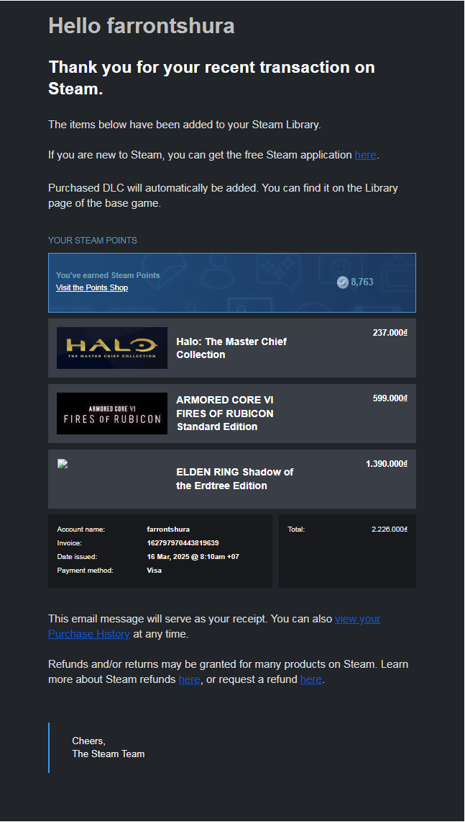

Hình ‑ Hóa đơn Steam

Hình trên là một hóa đơn của sau khi thanh toán của đơn hàng của Steam.com.

Dựa trên hóa đơn trên chứa các thông tin sau:

* Người mua: Tên tài khoản
* Sản phẩm mua: Danh sách trò chơi (Tên trò chơi, giá tiền)
* Tổng giá trị đơn hàng: Tổng số tiền đã thanh toán
* Ngày giao dịch: Ngày và giờ mua hàng

Với các thông tin trên ta có thể tạo ra được các bảng cốt lỗi sau

#### Users Table

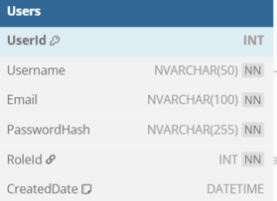

Hình ‑ Hình Bảng Người dùng

UserId (INT PRIMARY KEY IDENTITY): Khóa chính của bảng, tự động tăng để đảm bảo mỗi người dùng có một ID duy nhất.

Username (NVARCHAR(50) NOT NULL UNIQUE): Tên đăng nhập của người dùng, bắt buộc nhập và không trùng lặp.

Email (NVARCHAR(100) NOT NULL UNIQUE): Địa chỉ email, dùng để liên lạc hoặc đăng nhập, đảm bảo không có email trùng nhau.

PasswordHash (NVARCHAR(255) NOT NULL): Mật khẩu

RoleId (INT NOT NULL): Liên kết với bảng Roles, xác định vai trò của người dùng trong hệ thống.

CreatedDate (DATETIME DEFAULT GETDATE()): Thời điểm tài khoản được tạo, mặc định là thời gian hiện tại.

Khóa ngoại (FOREIGN KEY (RoleId) REFERENCES Roles(RoleId)): Đảm bảo RoleId chỉ nhận giá trị hợp lệ từ bảng Roles.

#### Products Table

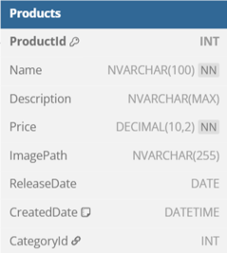

Hình ‑ Hình bang Sản phẩm

ProductId (INT PRIMARY KEY IDENTITY): Khóa chính của bảng, tự động tăng để đảm bảo mỗi sản phẩm có một ID duy nhất.

Name (NVARCHAR(100) NOT NULL): Tên sản phẩm, bắt buộc nhập để phân biệt các mặt hàng.

Description (NVARCHAR(MAX)): Mô tả chi tiết về sản phẩm, có thể chứa văn bản dài.

Price (DECIMAL(10, 2) NOT NULL): Giá sản phẩm, đảm bảo có hai chữ số thập phân để thể hiện tiền tệ chính xác.

ImagePath (NVARCHAR(255)): Đường dẫn hoặc URL đến hình ảnh của sản phẩm, giúp hiển thị trực quan trong hệ thống.

ReleaseDate (DATE): Ngày phát hành hoặc ngày sản phẩm ra mắt thị trường.

CreatedDate (DATETIME DEFAULT GETDATE()): Thời điểm sản phẩm được thêm vào hệ thống, mặc định là thời gian hiện tại.

CategoryId (INT): Liên kết với bảng Categories, giúp phân loại sản phẩm.

Khóa ngoại (FOREIGN KEY (CategoryId) REFERENCES Categories(CategoryId)): Đảm bảo rằng CategoryId chỉ nhận giá trị hợp lệ từ bảng Categories

#### Orders Table

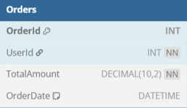

Hình ‑ Hình bảng Đơn hang

OrderId (INT PRIMARY KEY IDENTITY): Khóa chính của bảng, tự động tăng để đảm bảo mỗi đơn hàng có một ID duy nhất.

UserId (INT NOT NULL): Tham chiếu đến bảng Users, xác định người dùng đã đặt đơn hàng.

TotalAmount (DECIMAL(10, 2) NOT NULL): Tổng giá trị đơn hàng, lưu dưới dạng số thập phân với hai chữ số sau dấu phẩy để thể hiện số tiền chính xác.

OrderDate (DATETIME DEFAULT GETDATE()): Thời điểm đơn hàng được tạo, mặc định là thời gian hiện tại.

Khóa ngoại (FOREIGN KEY (UserId) REFERENCES Users(UserId)): Đảm bảo rằng giá trị của UserId phải tồn tại trong bảng Users.

#### OrderDetails Table

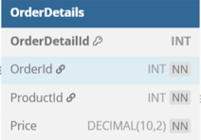

Hình ‑ Hình bảng Chi tiết đơn hang

OrderDetailId (INT PRIMARY KEY IDENTITY): Khóa chính của bảng, tự động tăng để mỗi dòng có một ID duy nhất.

OrderId (INT NOT NULL): Tham chiếu đến bảng Orders, xác định đơn hàng mà sản phẩm thuộc về.

ProductId (INT NOT NULL): Tham chiếu đến bảng Products, xác định sản phẩm đã được đặt mua.

Price (DECIMAL(10, 2) NOT NULL): Giá của sản phẩm tại thời điểm mua hàng, đảm bảo tính chính xác với hai chữ số thập phân.

Khóa ngoại (FOREIGN KEY (OrderId) REFERENCES Orders(OrderId)): Đảm bảo OrderId chỉ nhận giá trị hợp lệ từ bảng Orders, giúp duy trì tính toàn vẹn của dữ liệu.

Khóa ngoại (FOREIGN KEY (ProductId) REFERENCES Products(ProductId)): Đảm bảo ProductId chỉ nhận giá trị hợp lệ từ bảng Products, giúp liên kết mỗi chi tiết đơn hàng với sản phẩm thực tế.

## Mô tả chức năng hệ thống

### Sơ đồ phân rã chức năng (BFD)

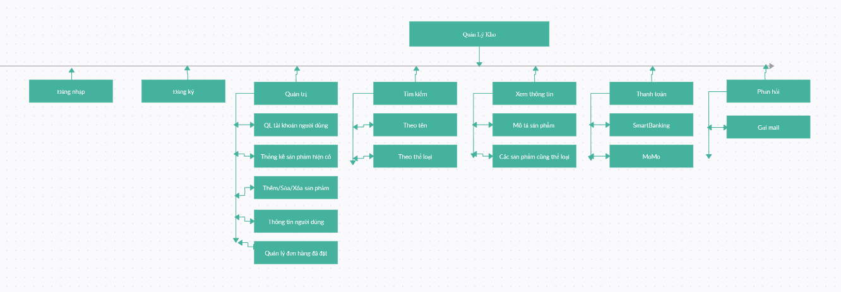

Hình ‑ Sơ đồ phân rã chức năng (BFD)

### Sơ đồ dòng dữ liệu (DFD)

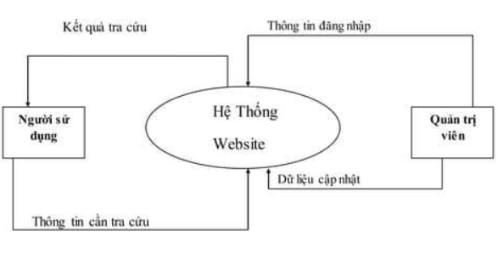

Hình ‑ Sơ đồ dòng dữ liệu (DFD)

### DFD mức 0

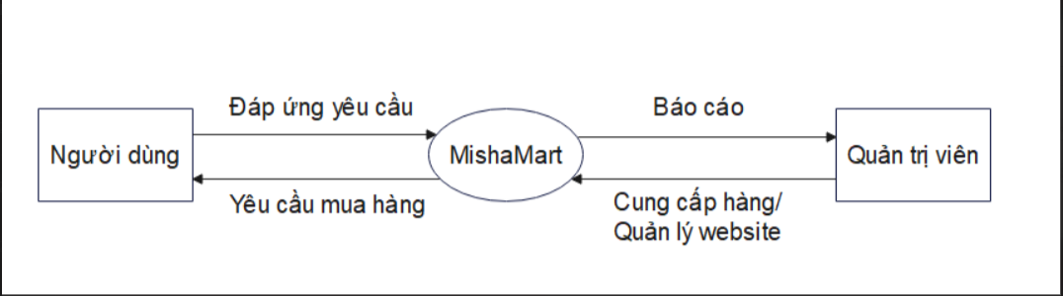

Hình ‑ Sơ đồ DFD mức 0

### DFD mức 1

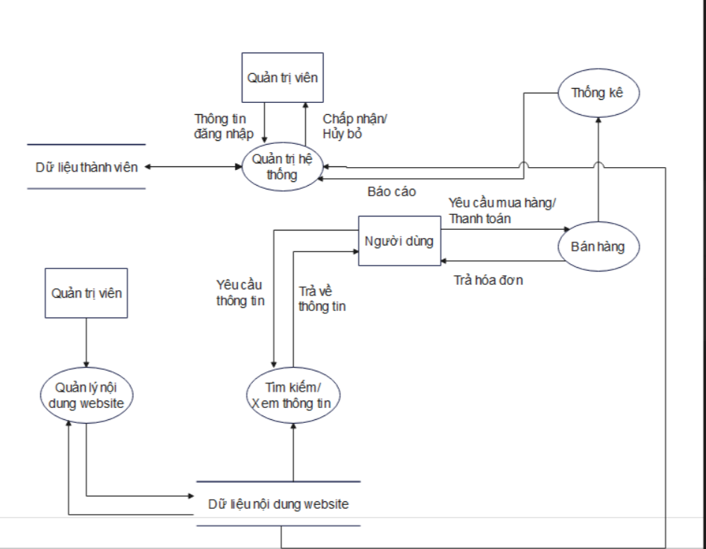

Hình ‑ DFD mức 1

### DFD mức 1 của 1.0 (Quản lý thành viên)

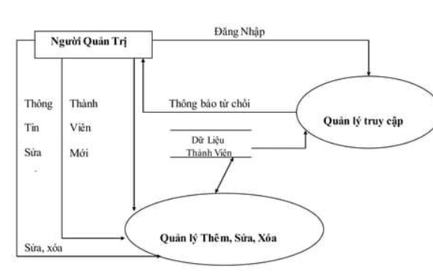

Hình ‑ DFD mức 1 của 1.0 (Quản trị viên)

### DFD Mức 1 của 2.0 (Quản trị viên)

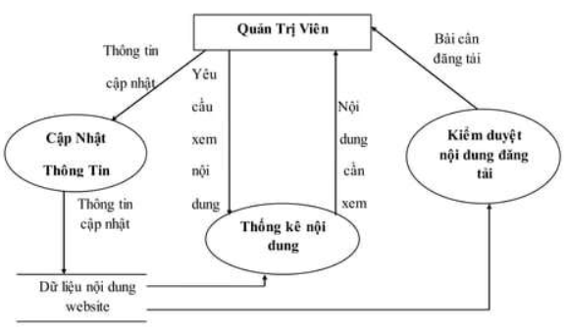

Hình ‑ DFD mức 1 của 2.0

### DFD Mức 1 của 3.0 (Tìm kiếm thông tin)

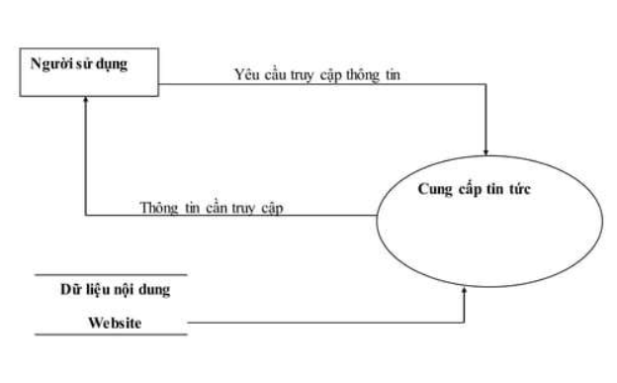

Hình ‑ Mức 1 của 3.0

### DFD Mức 1 của 4.0 (Thống kê)

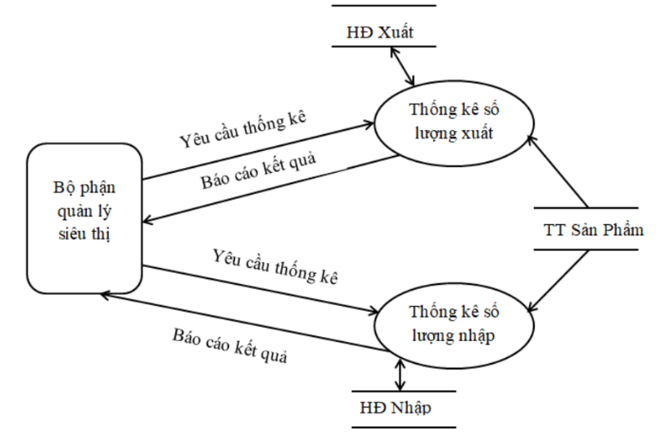

Hình ‑ Mức 1 của 4.0

### DFD Mức 1 của 5.0 (Bán hàng)

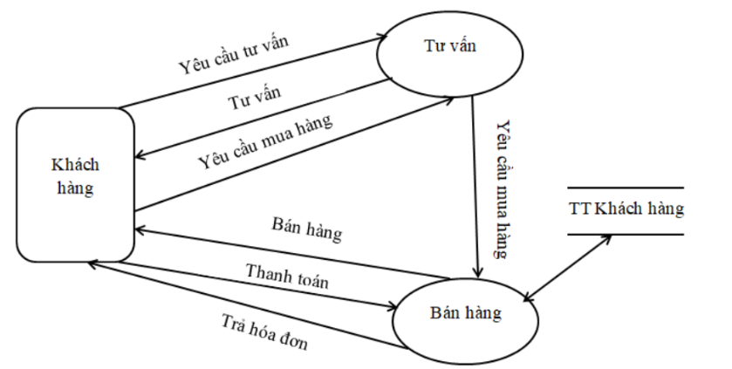

Hình ‑ Mức 1 của 5.0

## Các chức năng của trang

### Chức năng hiển thị danh mục sản phẩm chính

Website bán trò chơi điện tử MishaMart thường cung cấp trải nghiệm mua sắm trực tuyến dễ dàng và nhanh chóng cho người dùng, đồng thời cung cấp một loạt các trò chơi đa dạng. Giúp người dùng dễ dàng duyệt qua các trò chơi và tìm kiếm những trò chơi mà yêu thích. Mỗi trò chơi sẽ hiển thị các thông tin cơ bản như:

Ảnh bìa trò chơi: Hình ảnh hoặc poster của trò chơi giúp người dùng dễ dàng nhận diện trò chơi.

Tên trò chơi: Tên chính thức của trò chơi được hiển thị rõ ràng.

Giá bán: Giá của trò chơi, có thể hiển thị cả giá gốc và giá giảm nếu có khuyến mãi.

Mô tả ngắn: Một mô tả ngắn bắt mắt gây ấn tượng cho người dùng.

Mua ngay: Nút “Buy now” cho phép người dùng nhanh chóng mua trò chơi.

### Chức năng hiển thị danh mục sản phẩm chi tiết

Khi người dùng nhấn vào một sản phẩm, trang web sẽ hiển thị chi tiết sản phẩm với đầy đủ thông tin, bao gồm:

Hình ảnh sản phẩm

Mô tả ngắn về sản phẩm.

Mô tả chi tiết về sản phẩm.

Thể loại của sản phẩm

Nút “Buy now” dẫn đến trang giỏ hàng để thanh toán

Nút “Add to cart” thêm vào giỏ hàng của người dùng.

### Chức năng đăng nhập

Người dùng sẽ truy cập vào trang "Login" của website bán hàng. Trang này có thể được hiển thị dưới dạng một nút " Login " ở góc phải trên cùng của website.

Chức năng này cho phép người dùng đăng nhập với hệ thống với tài khoản và mật khẩu phân quyền Admin (Quản trị) và người dùng. Nếu người dùng đăng nhập sai hệ thống sẽ không cho phép đăng nhập.

### Chức năng quản lý người dùng

Chức năng "Quản lý người dùng" cho phép người quản trị hệ thống có thể kiểm soát và quản lý các tài khoản người dùng trên trang web, bao gồm việc tạo mới, chỉnh sửa thông tin, theo dõi và xóa tài khoản người dùng. Chức năng này giúp duy trì sự an toàn, bảo mật và trật tự của hệ thống, đồng thời đảm bảo rằng chỉ những người dùng có quyền truy cập hợp lệ mới có thể thực hiện các thao tác quan trọng trên trang web.

#### Giao diện Quản lý người dùng

Người quản trị có thể truy cập vào phần quản lý người dùng thông qua giao diện quản trị của trang web. Tại đây, danh sách tất cả người dùng đăng ký trên hệ thống sẽ được hiển thị.

Mỗi người dùng sẽ có các thông tin cơ bản như:

Tên người dùng (hoặc tên hiển thị)

Email

Quyền hạn (Admin, User, hoặc các nhóm quyền khác)

Trạng thái tài khoản (Hoạt động, bị khóa, chưa xác minh, v.v.) (*)

2. Chức năng Thêm mới người dùng

Người quản trị có thể tạo tài khoản mới cho người dùng từ giao diện quản lý người dùng.

Các thông tin cần nhập khi thêm mới người dùng bao gồm:

Tên người dùng: Được sử dụng để đăng nhập vào hệ thống.

Mật khẩu: Mật khẩu bảo mật cho tài khoản người dùng.

Email: Địa chỉ email của người dùng để gửi thông báo hoặc khôi phục mật khẩu.

Số điện thoại: Thông tin liên hệ, nếu có.

Quyền hạn: Xác định quyền truy cập của người dùng (ví dụ: Admin, Moderator, User).

Trạng thái tài khoản: Được đặt là "Hoạt động" hoặc "Chưa xác minh", tùy thuộc vào yêu cầu của hệ thống. (*)

Sau khi điền đủ thông tin, người quản trị có thể nhấn nút "Lưu" để tạo tài khoản người dùng mới.

#### Chức năng Sửa thông tin người dùng

Người quản trị có thể chỉnh sửa thông tin của người dùng, bao gồm:

Cập nhật thông tin cá nhân: Tên, email, số điện thoại, v.v.

Thay đổi quyền hạn người dùng: Nếu cần thiết, người quản trị có thể nâng cấp hoặc hạ cấp quyền hạn của người dùng, ví dụ từ người dùng thường thành quản trị viên hoặc ngược lại.

Đổi mật khẩu: Cung cấp tùy chọn để người quản trị thay đổi mật khẩu của người dùng (có thể yêu cầu người dùng đổi mật khẩu khi đăng nhập lại).

Thay đổi trạng thái tài khoản: Quản trị viên có thể thay đổi trạng thái của tài khoản, ví dụ như chuyển trạng thái từ "Hoạt động" sang "Bị khóa" hoặc "Chưa xác minh".

#### Chức năng Xóa tài khoản người dùng

Người quản trị có quyền xóa tài khoản người dùng nếu người dùng không còn cần thiết hoặc vi phạm quy định của hệ thống.

Khi xóa tài khoản, hệ thống sẽ yêu cầu xác nhận một lần nữa để tránh xóa nhầm tài khoản.

Sau khi xóa, người dùng sẽ không còn quyền truy cập vào hệ thống và mọi dữ liệu liên quan đến tài khoản đó sẽ được loại bỏ hoặc xử lý theo chính sách bảo mật của hệ thống.

#### Chức năng Khóa / Mở khóa tài khoản

Người quản trị có thể khóa tài khoản người dùng nếu người đó vi phạm các điều khoản sử dụng, hoặc nếu cần tạm thời ngừng quyền truy cập vào hệ thống.

Khóa tài khoản: Khi tài khoản bị khóa, người dùng sẽ không thể đăng nhập vào hệ thống, nhưng các dữ liệu của họ vẫn được lưu trữ.

Mở khóa tài khoản: Quản trị viên có thể mở lại quyền truy cập cho tài khoản đã bị khóa khi vấn đề đã được giải quyết.

### Chức năng đăng ký tài khoản

Người dùng sẽ truy cập vào trang "SignUp" của website bán hàng. Trang này có thể được hiển thị dưới dạng một nút " SignUp " ở góc phải trên cùng của website.

Form đăng ký tài khoản yêu cầu người dùng điền các thông tin cơ bản như:

Tên người dùng: Tên người dùng sẽ hiển thị sau khi đăng nhập thành công.

Địa chỉ email: Để gửi thông tin xác nhận và thông báo cho người dùng.

Mật khẩu: Để bảo vệ tài khoản và giúp người dùng đăng nhập vào tài khoản sau này.

Địa chỉ giao hàng: Trong một số trường hợp, có thể yêu cầu người dùng cung cấp địa chỉ giao hàng để hoàn thiện thông tin tài khoản.

### Chức năng tiềm kiếm

Hộp tìm kiếm: Người dùng có thể nhập từ khóa vào ô tìm kiếm, ví dụ như tên trò chơi, thể loại hoặc mô tả của sản phẩm.

### Chức năng thêm vào giỏ hàng

Khi người dùng duyệt qua các trò chơi trên website, họ có thể chọn một trò chơi mà mình muốn mua. Mỗi trò chơi thường sẽ có một nút “Add to cart” hoặc “Buy now”. Khi người dùng nhấn vào nút " Add to cart ", trò chơi đó sẽ được thêm vào giỏ hàng của họ. Thông tin về trò chơi như tên và giá sẽ được cập nhật vào giỏ hàng.

### Chức năng thêm mới sản phẩm

Chức năng "Thêm mới sản phẩm" trên trang web cho phép người quản trị (admin) hoặc người dùng có quyền truy cập nhất định có thể thêm các sản phẩm mới vào cơ sở dữ liệu của website để giới thiệu, bán hoặc cung cấp thông tin cho khách hàng. Sản phẩm cần những thông tin như sau:

Người dùng có thể truy cập vào trang quản lý sản phẩm và nhấn vào nút "Thêm mới sản phẩm".

Giao diện này sẽ hiển thị các trường thông tin cần thiết để nhập liệu cho sản phẩm mới, bao gồm:

Tên sản phẩm: Tên gọi của sản phẩm.

Mô tả sản phẩm: Mô tả chi tiết về sản phẩm, bao gồm các đặc tính, công dụng, và thông tin quan trọng khác.

Giá sản phẩm: Giá bán của sản phẩm, có thể hỗ trợ nhập giá khuyến mãi hoặc giá gốc.

Hình ảnh sản phẩm: Tải lên một hoặc nhiều hình ảnh của sản phẩm, hỗ trợ các định dạng phổ biến như JPEG, PNG.

Thể loại sản phẩm: Lựa chọn thể loại sản phẩm để phân loại, giúp người dùng dễ dàng tìm kiếm và phân loại sản phẩm.

Quản lý Hình ảnh và Mô tả:

Người dùng có thể tải lên hình ảnh sản phẩm trực tiếp từ thiết bị của mình hoặc thông qua các công cụ quản lý hình ảnh có sẵn trên hệ thống.

Mô tả sản phẩm có thể hỗ trợ định dạng văn bản

Xác nhận và Lưu thông tin:

Sau khi nhập đầy đủ các thông tin cần thiết, người dùng có thể nhấn vào nút "Lưu" để lưu thông tin sản phẩm vào cơ sở dữ liệu.

Hệ thống sẽ kiểm tra tính hợp lệ của các trường thông tin, ví dụ như kiểm tra định dạng giá, hình ảnh hợp lệ, các trường bắt buộc đã được điền đầy đủ. Nếu có lỗi, hệ thống sẽ thông báo cho người dùng biết và yêu cầu sửa chữa.

### Chức năng sửa, xóa sản phẩm

Chức năng "Sửa và Xóa sản phẩm" cho phép người quản trị hoặc người dùng có quyền quản lý sản phẩm chỉnh sửa thông tin của các sản phẩm hiện có hoặc xóa sản phẩm khỏi cơ sở dữ liệu khi không còn cần thiết. Chức năng này bao gồm các bước sau:

#### Chức năng Sửa Sản Phẩm

Giao diện sửa sản phẩm:

Người quản trị có thể truy cập vào danh sách sản phẩm trên hệ thống và lựa chọn sản phẩm muốn sửa. Một nút "Sửa" sẽ xuất hiện bên cạnh mỗi sản phẩm trong danh sách.

Khi người quản trị nhấn vào nút "Sửa", hệ thống sẽ chuyển đến giao diện chỉnh sửa, nơi các thông tin của sản phẩm sẽ được hiển thị trong các trường nhập liệu (giống như khi thêm sản phẩm).

Các trường có thể chỉnh sửa:

Tên sản phẩm: Cho phép thay đổi tên của sản phẩm.

Mô tả sản phẩm: Cập nhật các thông tin chi tiết hoặc thêm mới mô tả về sản phẩm.

Giá sản phẩm: Người quản trị có thể chỉnh sửa giá bán, thêm giá khuyến mãi hoặc cập nhật giá gốc.

Hình ảnh sản phẩm: Cho phép thay đổi, xóa hoặc tải lên thêm hình ảnh mới cho sản phẩm.

Thể loại sản phẩm: Cập nhật danh mục sản phẩm nếu cần thiết, giúp phân loại sản phẩm tốt hơn.

Xác nhận và lưu thay đổi:

Sau khi thực hiện các thay đổi, người quản trị nhấn nút "Lưu thay đổi" để lưu thông tin sửa đổi vào cơ sở dữ liệu.

Hệ thống sẽ kiểm tra tính hợp lệ của các thông tin đã thay đổi (ví dụ: kiểm tra định dạng giá, hình ảnh hợp lệ) và thông báo cho người quản trị nếu có lỗi.

#### Chức năng Xóa Sản Phẩm

Giao diện xóa sản phẩm:

Tương tự như chức năng sửa, người quản trị có thể truy cập vào danh sách sản phẩm và nhấn nút "Xóa" bên cạnh sản phẩm cần xóa.

Hệ thống sẽ hiển thị một thông báo xác nhận yêu cầu người quản trị xác nhận lại hành động này để tránh xóa nhầm sản phẩm.

Xác nhận xóa:

Người quản trị sẽ phải nhấn nút "Xóa" để xác nhận rằng họ muốn xóa sản phẩm này khỏi hệ thống.

Sau khi xóa, sản phẩm sẽ được loại bỏ khỏi cơ sở dữ liệu và không còn xuất hiện trên trang web nữa.

Hệ thống có thể cung cấp một chức năng khôi phục sản phẩm trong một khoảng thời gian ngắn (nếu cần thiết) để tránh việc xóa nhầm.

### Các bảng hình thành

Thông qua các chức năng trên các bảng sau sẽ được hình thành nhằm phục vụ cho các chức năng của trang.

#### Roles Table

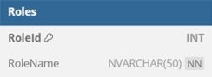

Hình ‑ Hình bảng Vai trò

RoleId (INT PRIMARY KEY IDENTITY): Khóa chính của bảng, tự động tăng để đảm bảo mỗi vai trò có một ID duy nhất.

RoleName (NVARCHAR(50) NOT NULL UNIQUE): Tên vai trò, bắt buộc nhập và không được trùng lặp. Các giá trị có thể bao gồm 'Admin', 'User'.

#### Categories Table

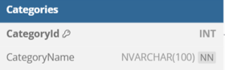

Hình ‑ Hình bảng Thể loại

CategoryId (INT PRIMARY KEY IDENTITY): Khóa chính của bảng, tự động tăng để đảm bảo mỗi danh mục có một ID duy nhất.

CategoryName (NVARCHAR(100) NOT NULL UNIQUE): Tên danh mục, bắt buộc nhập và không được trùng lặp. Các ví dụ có thể bao gồm 'Action', 'Puzzle', hoặc các thể loại khác tùy theo nhu cầu của hệ thống.

#### ShoppingCart Table

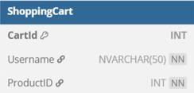

Hình ‑ Hình bảng Giỏ hang

CartId (INT PRIMARY KEY IDENTITY): Khóa chính của bảng, tự động tăng để đảm bảo mỗi giỏ hàng có một ID duy nhất.

Username (NVARCHAR(50) NOT NULL): Tên đăng nhập của người dùng, liên kết đến bảng Users, xác định chủ sở hữu giỏ hàng.

ProductID (INT NOT NULL): Tham chiếu đến bảng Products, xác định sản phẩm đã được thêm vào giỏ hàng.

Khóa ngoại (FOREIGN KEY (Username) REFERENCES Users(Username)): Ràng buộc đảm bảo giá trị Username phải tồn tại trong bảng Users.

Khóa ngoại (FOREIGN KEY (ProductID) REFERENCES Products(ProductId)): Đảm bảo rằng ProductID chỉ nhận giá trị hợp lệ từ bảng Products.

## Cơ sở dữ liệu

Cơ sở dữ liệu (CSDL) trong trang Misha Mart gồm có các thực thể (Entity) sau.

### Sơ đồ quan hệ ERD

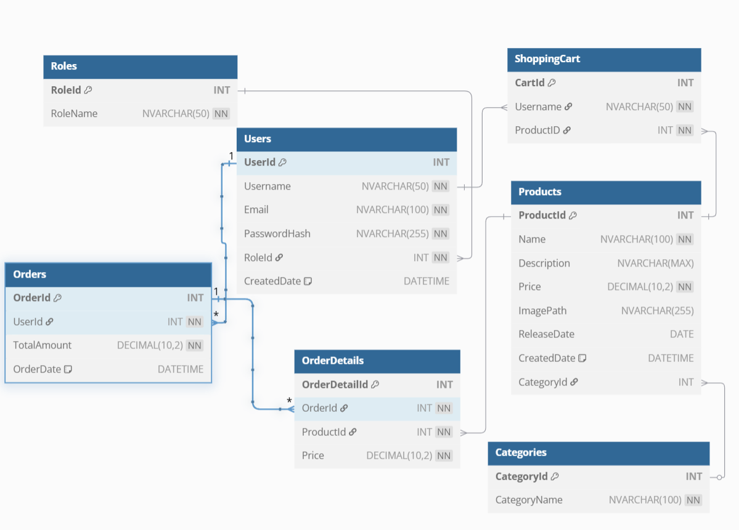

Hình ‑ Sơ đồ ERD

Hệ thống này gồm nhiều thực thể liên kết với nhau để tạo thành một cơ sở dữ liệu có cấu trúc chặt chẽ cho việc quản lý người dùng, sản phẩm, đơn hàng và giỏ hàng. Dưới đây là mô tả chi tiết về quan hệ giữa các thực thể:

#### Quan hệ giữa Users và Roles

Mỗi người dùng (Users) có một RoleId, tham chiếu đến bảng Roles.

Một vai trò (Roles) có thể được gán cho nhiều người dùng (Users), tạo mối quan hệ 1-N (Một vai trò - Nhiều người dùng).

#### Quan hệ giữa Products và Categories

Mỗi sản phẩm (Products) có một CategoryId, tham chiếu đến bảng Categories.

Một danh mục (Categories) có thể chứa nhiều sản phẩm (Products), tạo mối quan hệ 1-N (Một danh mục - Nhiều sản phẩm).

#### Quan hệ giữa Orders và Users

Mỗi đơn hàng (Orders) thuộc về một người dùng (Users), xác định bởi UserId.

Một người dùng (Users) có thể đặt nhiều đơn hàng (Orders), tạo mối quan hệ 1-N (Một người dùng - Nhiều đơn hàng).

#### Quan hệ giữa OrderDetails và Orders/Products

Mỗi mục trong bảng OrderDetails liên kết một sản phẩm (Products) với một đơn hàng (Orders).

Một đơn hàng (Orders) có thể chứa nhiều sản phẩm (Products), và một sản phẩm có thể xuất hiện trong nhiều đơn hàng, tạo mối quan hệ N-N (Nhiều đơn hàng - Nhiều sản phẩm) được giải quyết qua bảng trung gian OrderDetails.

#### Quan hệ giữa ShoppingCart và Users/Products

Mỗi giỏ hàng (ShoppingCart) thuộc về một người dùng (Users), xác định bởi Username.

Một người dùng (Users) có thể thêm nhiều sản phẩm (Products) vào giỏ hàng của họ.

Một sản phẩm (Products) có thể xuất hiện trong giỏ hàng của nhiều người dùng (Users), tạo mối quan hệ N-N, được giải quyết qua bảng ShoppingCart.

### Bảng Users

|  |  |  |
| --- | --- | --- |
| Tên thuộc tính | Kiểu dữ liệu | Mô tả |
| UserId | INT | Mã người dùng |
| Username | NVARCHAR(50) | Tên người dùng |
| Email | NVARCHAR(100) | Email người dùng |
| PasswordHash | NVARCHAR(255) | Mật khẩu người dùng |
| RoleId | INT | Mã Quyền hạn |
| CreatedDate | DATETIME | Ngày tạo tài khoản |

Bảng 3‑1 Bảng Users

### Bảng Roles

|  |  |  |
| --- | --- | --- |
| Tên thuộc tính | Kiểu dữ liệu | Mô tả |
| RoleId | INT | Mã Quyền hạn |
| RoleName | NVARCHAR(50) | Tên Quyền hạn |

Bảng 3‑2 Bảng Roles

### Bảng Categories

|  |  |  |
| --- | --- | --- |
| Tên thuộc tính | Kiểu dữ liệu | Mô tả |
| CategoryId | INT | Mã thể loại |
| CategoryName | NVARCHAR(100) | Tên thể loại |

Bảng 3‑3 Bảng Categories

### Bảng Products

|  |  |  |
| --- | --- | --- |
| Tên thuộc tính | Kiểu dữ liệu | Mô tả |
| ProductId | INT | Mã sản phẩm |
| Name | NVARCHAR(100) | Tên sản phẩm |
| Description | NVARCHAR(MAX) | Mô tả ngắn cho sản phẩm |
| Price | DECIMAL | Gía thành sản phjaamr |
| ImagePath | NVARCHAR(255) | Đường dẫn đến ệp hình ảnh sản phẩm |
| ReleaseDate | DATE | Ngày sản phẩm ra mắt |
| CreatedDate | DATETIME | Ngày thêm sản phẩm |
| CategoryId | INT | Mã thể loại |

Bảng 3‑4 Bảng Products

### Bảng Orders

|  |  |  |
| --- | --- | --- |
| Tên thuộc tính | Kiểu dữ liệu | Mô tả |
| OrderId | INT | Mã đơn hàng |
| UserId | INT | Mã người dùng |
| TotalAmount | DECIMAL | Thành tiền đơn hàng |
| OrderDate | DATETIME | Ngày tạo đơn hàng |

Bảng 3‑5 Bảng Orders

### Bảng OrderDetails

|  |  |  |
| --- | --- | --- |
| Tên thuộc tính | Kiểu dữ liệu | Mô tả |
| OrderDetailId | INT | Mã đơn hàng chi tiết |
| OrderId | INT | Mã đơn hàng chi tiết |
| ProductId | INT | Mã sản phẩm |
| Price | DECIMAL | Gía sản phẩm |

Bảng 3‑6 Bảng OrderDetails

### Bảng ShoppingCart

|  |  |  |
| --- | --- | --- |
| Tên thuộc tính | Kiểu dữ liệu | Mô tả |
| CartId | INT | Mã giỏ hàng |
| Username | NVARCHAR(50) | Tên người dùng |
| ProductID | INT | Mã sản phẩm |

Bảng 3‑7 Bảng ShoppingCart

### Sơ dồ cơ sở dữ liệu

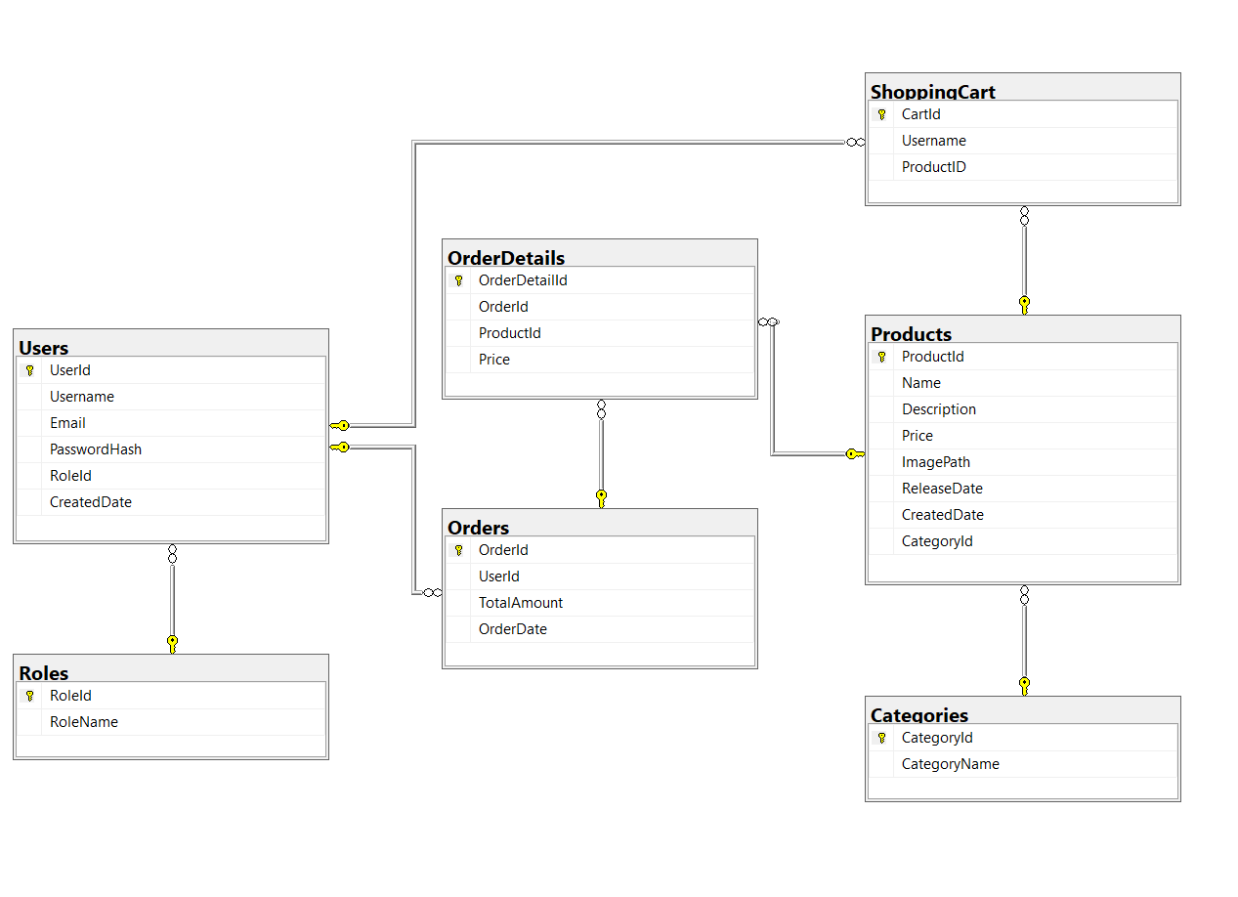

Hình ‑ Sơ đồ cơ sở dữ liệu

# CHƯƠNG TRÌNH ỨNG DỤNG

## Giao diện màn hình chính

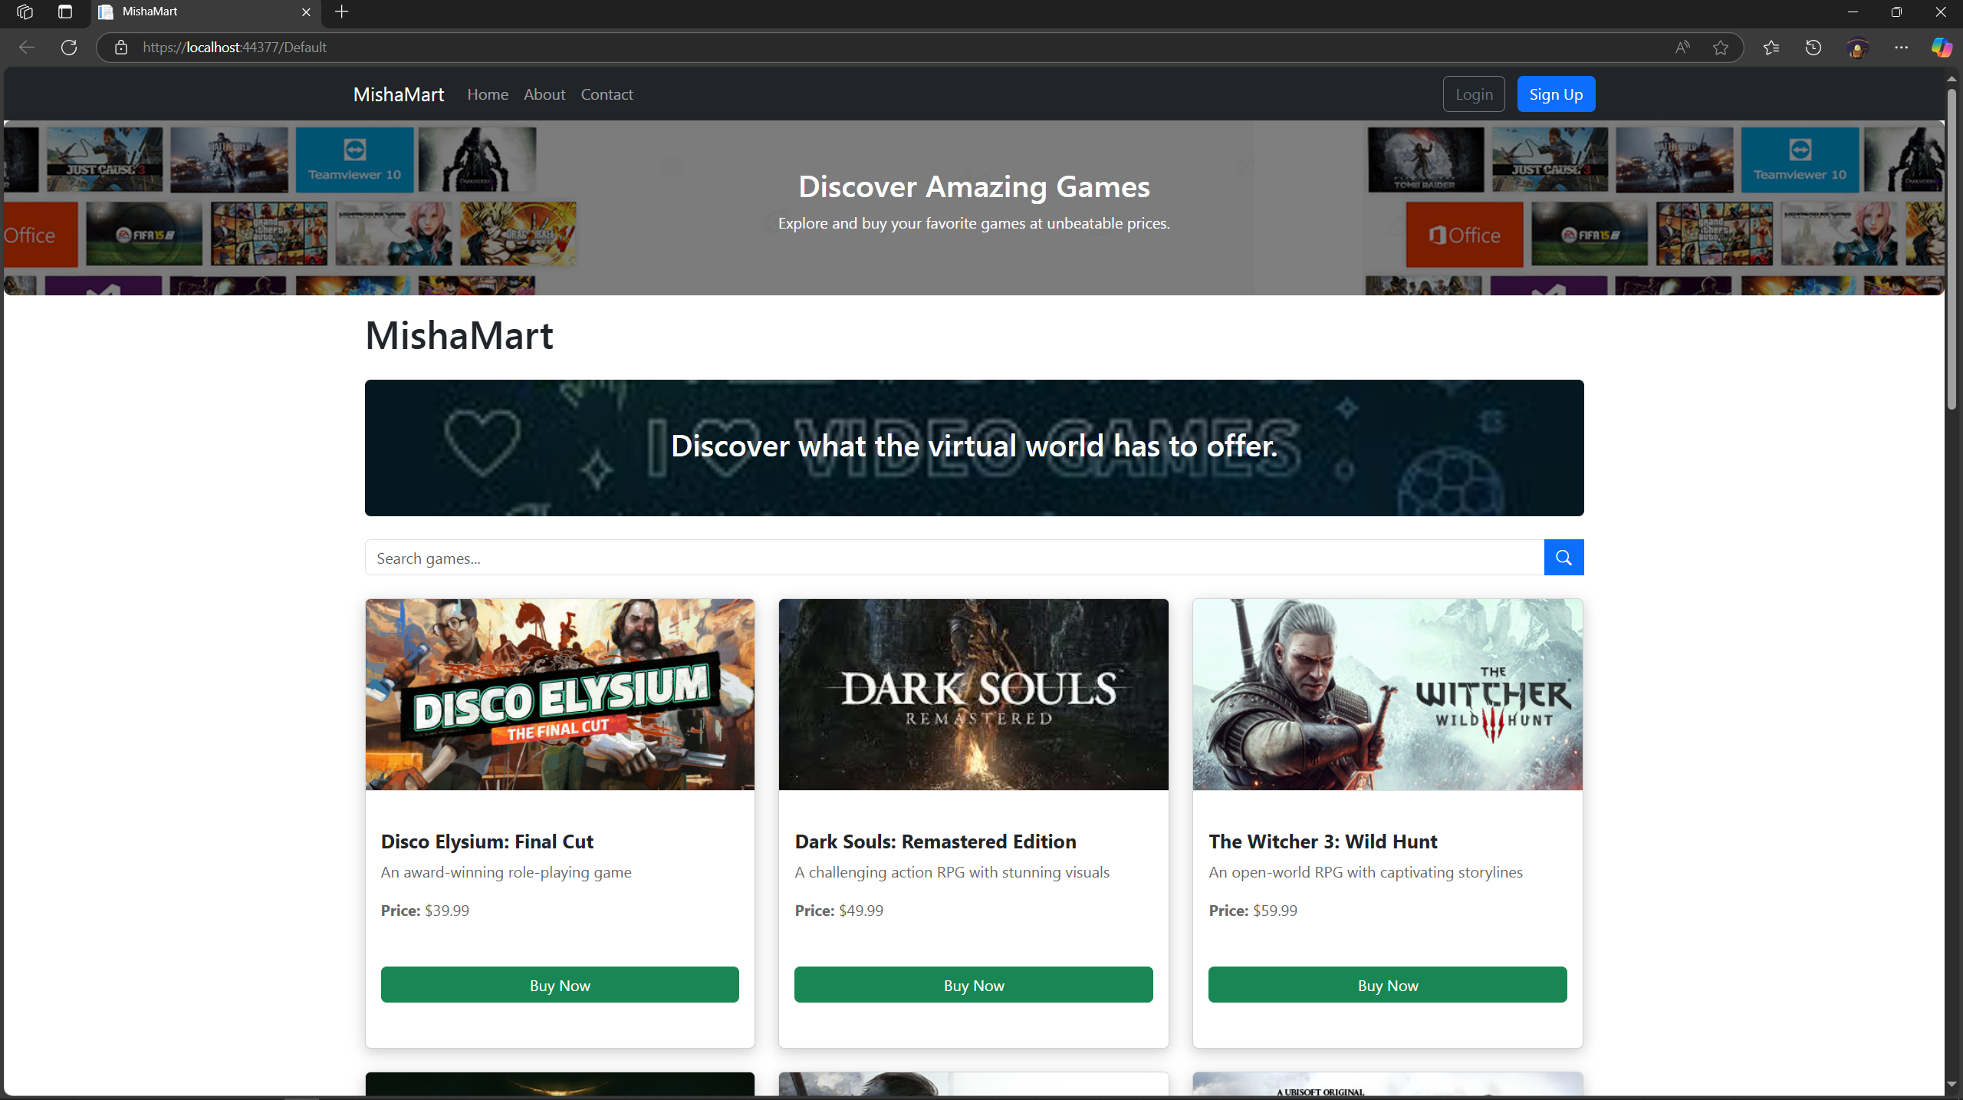

Hình ‑ Giao diện màn hình chính

### Mô tả các chức năng

#### Đăng nhập

Người dùng nhấn vào nút “Login” nằm ở góc bên phải trên cùng màn hình để được đưa đến trang đăng nhập.

#### Đăng ký

Người dùng nhấn vào nút “SignUp” màu xanh nằm ở góc bên phải trên cùng màn hình để được đưa đến trang đăng ký.

#### Tìm kiếm

Người dùng nhấn vào thanh có dòng chữ “Search games …” để điền từ khóa sau đó nhấn Enter hoặc bấm vào nút có hình ảnh kính lúp màu xanh để xác nhận, từ khóa sẽ được so sánh với các từ có trong Tên sản phẩm, Mô tả sản phẩm, và Thể loại sản phẩm.

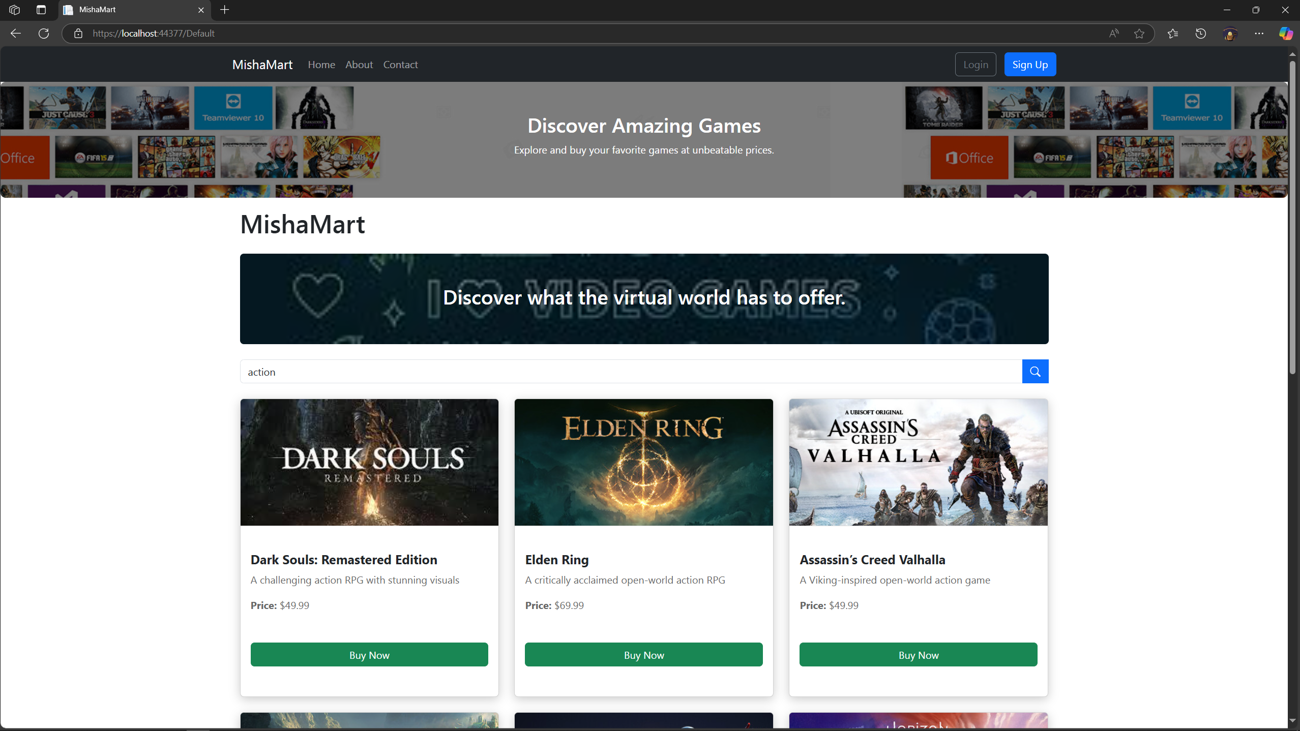

Hình ‑ Sau khỉ sử dụng từ khóa “action”

#### Chuyển trang

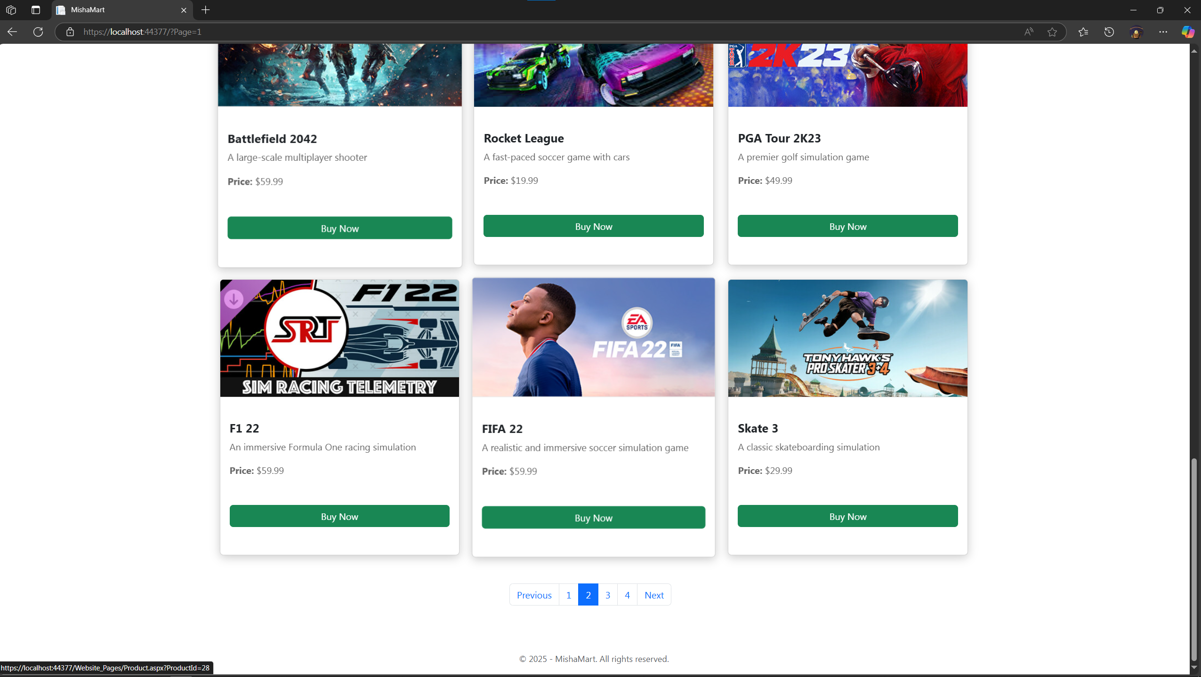

Hình ‑ Sản phẩm ở trang 2

Người dùng sai khi xem qua chính xác 25 sản phẩm có thể nhấn vào số trang để chuyển trang hoặc nhấn nút “Previous” để chuyển đến trang trước, “Next” để chuyển đến trang tiếp theo.

#### Xem chi tiết sản phầm

Người dùng nhấn vào nút “Buy now” màu xanh hoặc hình ảnh của sản phẩm cụ thể để được đưa đến trang sản phẩm cụ thể

## Giao diện Đăng ký (SignUp)

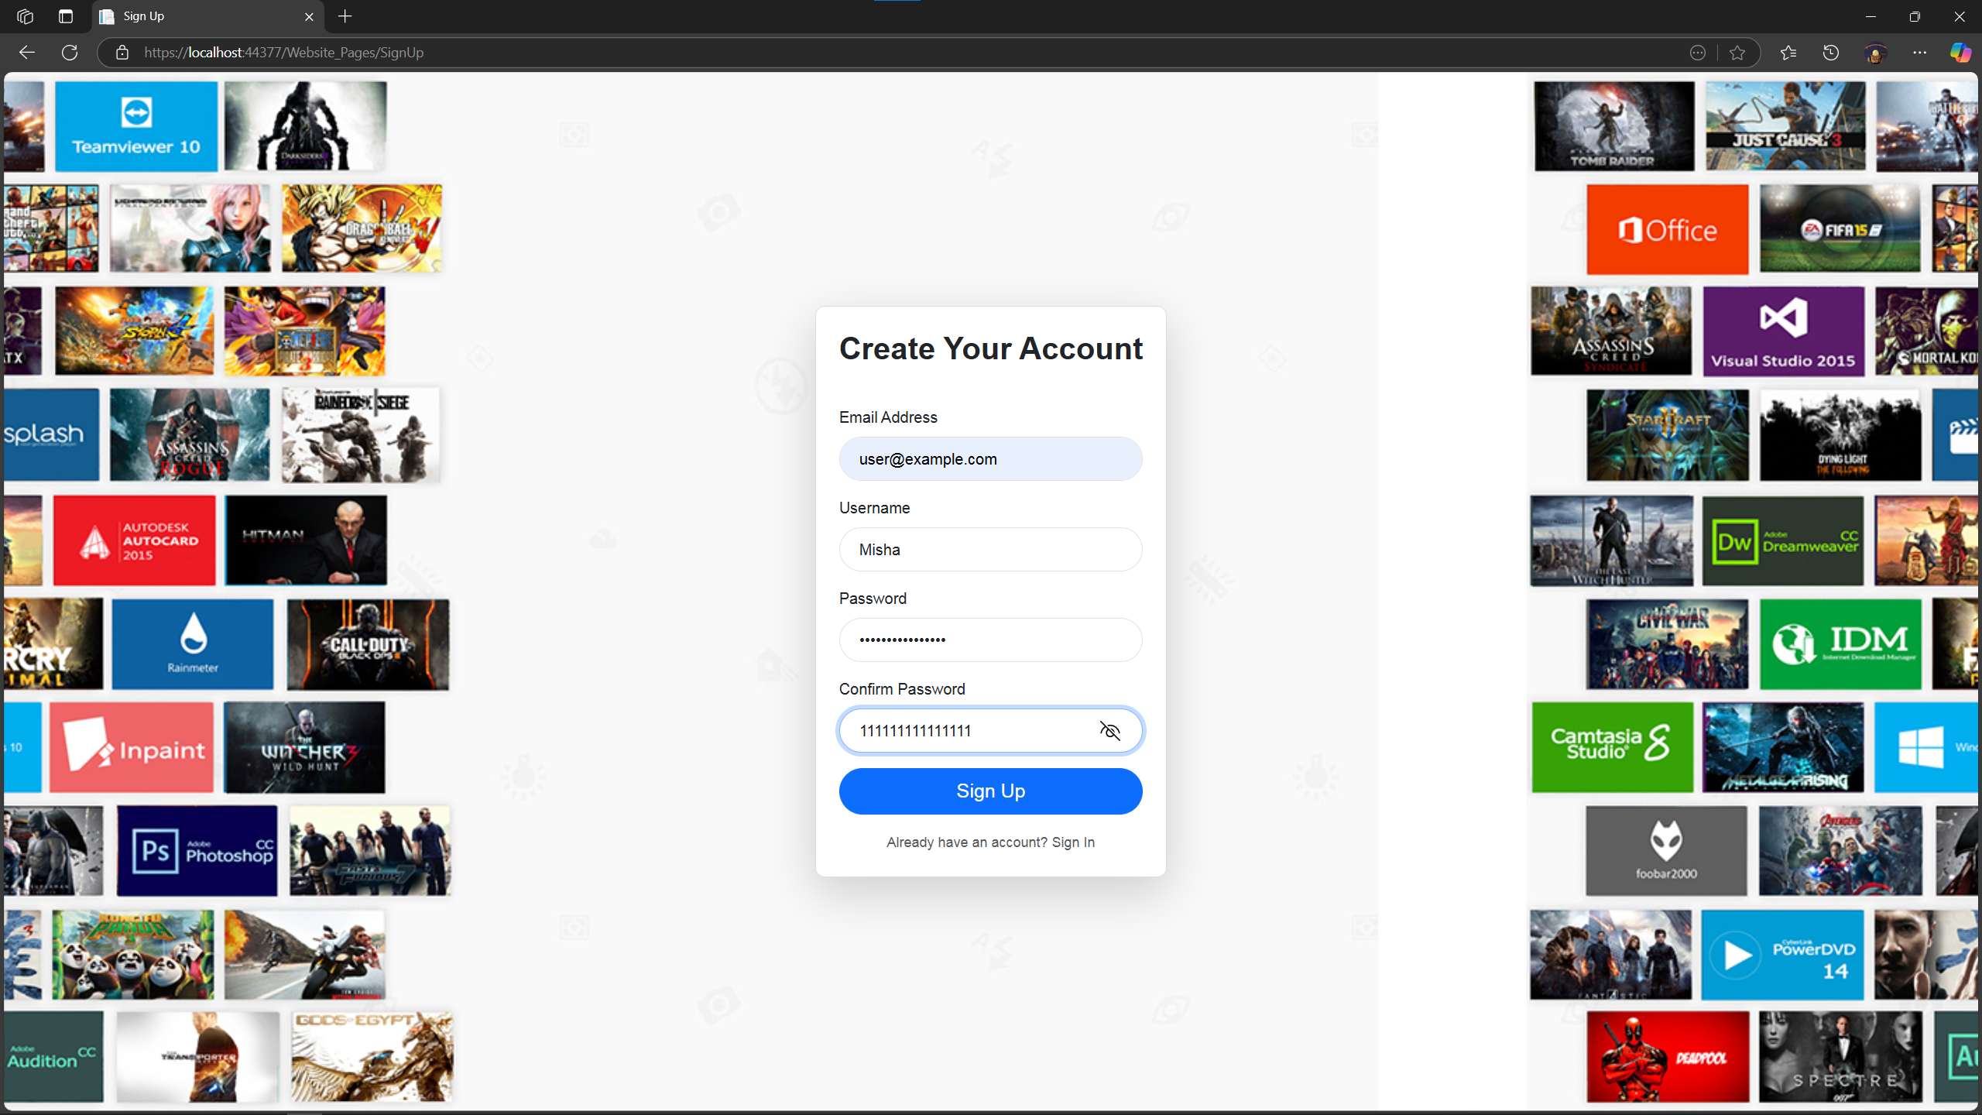

Hình ‑ Giao diện Đăng ký (SignUp)

### Mô tả các chức năng

#### Tạo tài khoản

Người dùng điền các thông tin cần thiết như Địa chỉ Email (Email Adress), Tên người dùng sẽ hiển thị sau khi đăng nhập (Username), Mật khẩu (Password), Xác nhận lại Mật khẩu đã điền ở phần trên (Confirm Password). Kế tiếp người dùng nhấn nút Sign Up để tạo tài khoản. Ngoài ra trong phần Password và Confirm Password, người dùng có thể ấn vào biểu tượng con mắt để hiển thị mật khẩu đầy đủ.

## Giao diện Đăng nhập (Login)

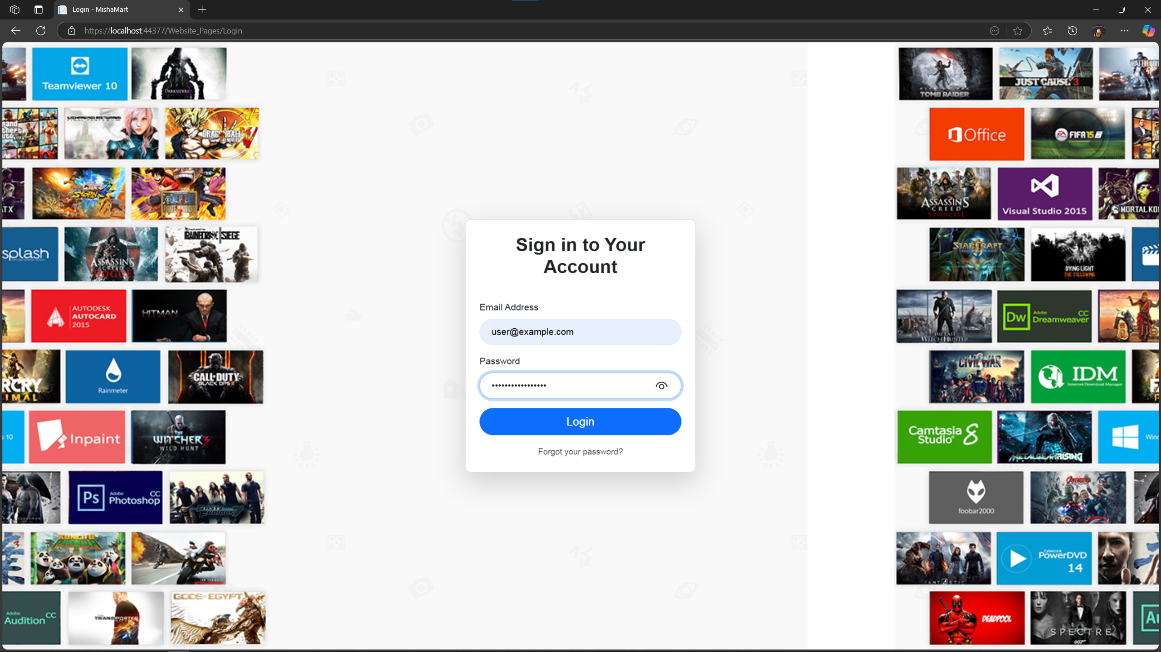

Hình ‑ Giao diện Đăng nhập (Login)

### Mô tả các chức năng

#### Đăng nhập

Người dùng điền các thông tin cần thiết như Địa chỉ Email (Email Adress), Mật khẩu (Password). Kế tiếp người dùng nhấn nút Login để đăng nhập vào tài khoản. Ngoài ra trong phần Password người dùng có thể ấn vào biểu tượng con mắt để hiển thị mật khẩu đầy đủ.

## Giao diện màn hình chính (Sau khi đã đăng nhập)

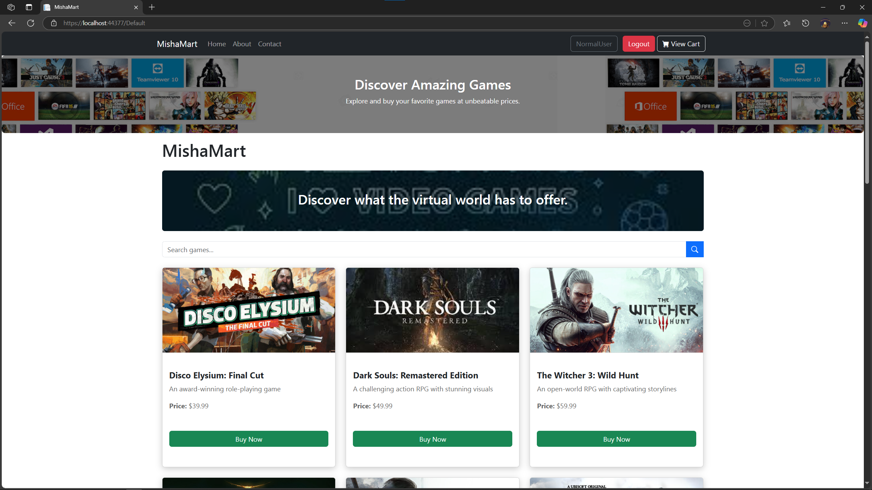

Hình ‑ Giao diện màn hình chính (Sau khi đã đăng nhập)

### Mô tả các chức năng

#### Đăng xuất (Logout)

Người dùng nhấn vào nút “Logout” màu đỏ nằm ở góc bên phải trên cùng màn hình để đăng xuất khỏi tài khoản

#### Xem tài khoản

Người dùng nhấn vào tên người dùng của mình ở góc phải trên cùng màn hình trường hợp này là “NormalUser” để được chuyển đến trang tài khoản.

#### Xem giỏ hang (View cart)

Người dùng nhấn vào nút “View cart” để được đưa đến trang thanh toán.

#### Tìm kiếm

Người dùng nhấn vào thanh có dòng chữ “Search games …” để điền từ khóa sau đó nhấn Enter hoặc bấm vào nút có hình ảnh kính lúp màu xanh để xác nhận, từ khóa sẽ được so sánh với các từ có trong Tên sản phẩm, Mô tả sản phẩm, và Thể loại sản phẩm.

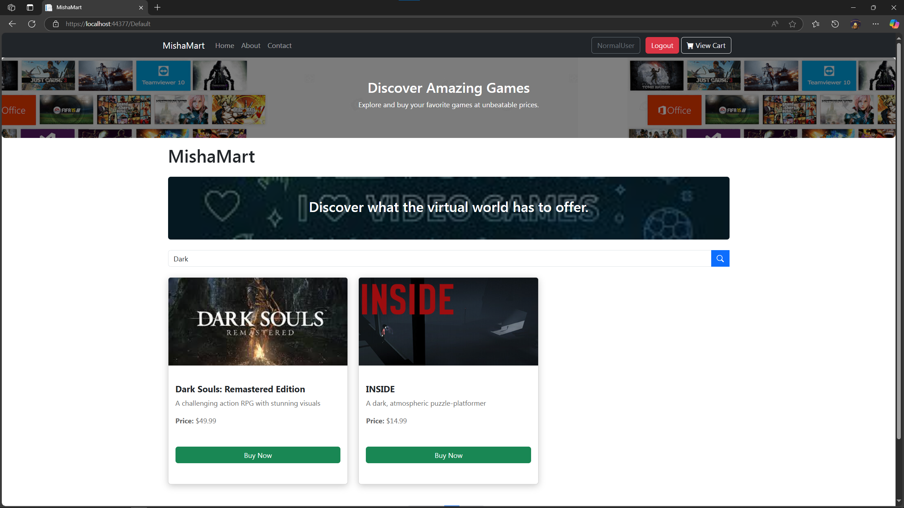

Hình ‑ Sau khỉ sử dụng từ khóa “Dark”

#### Chuyển trang

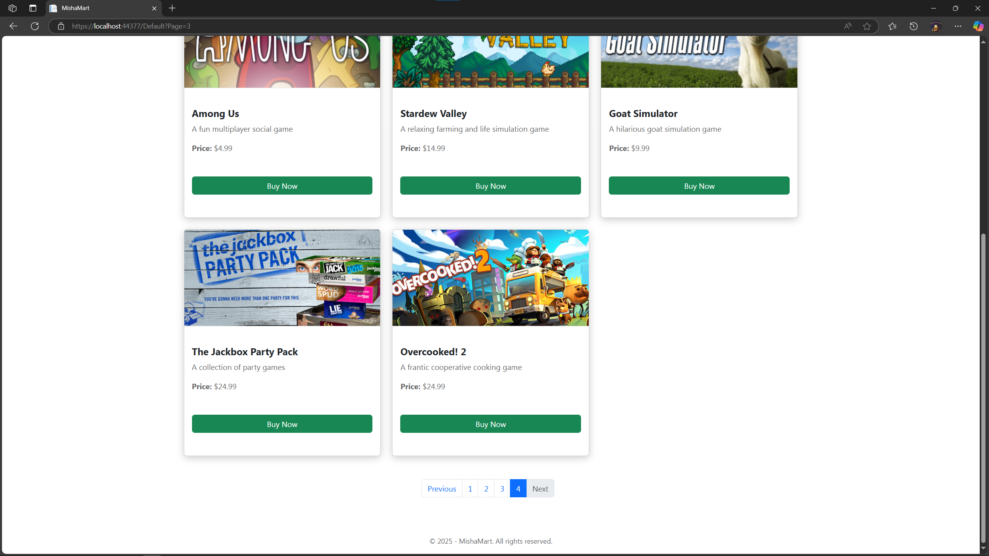

Hình ‑S ản phẩm ở trang 4

Người dùng sai khi xem qua chính xác 25 sản phẩm có thể nhấn vào số trang để chuyển trang hoặc nhấn nút “Previous” để chuyển đến trang trước, “Next” để chuyển đến trang tiếp theo.

#### Xem chi tiết sản phầm

Người dùng nhấn vào nút “Buy now” màu xanh hoặc hình ảnh của sản phẩm cụ thể để được đưa đến trang sản phẩm cụ thể.

## Giao diện sản phẩm

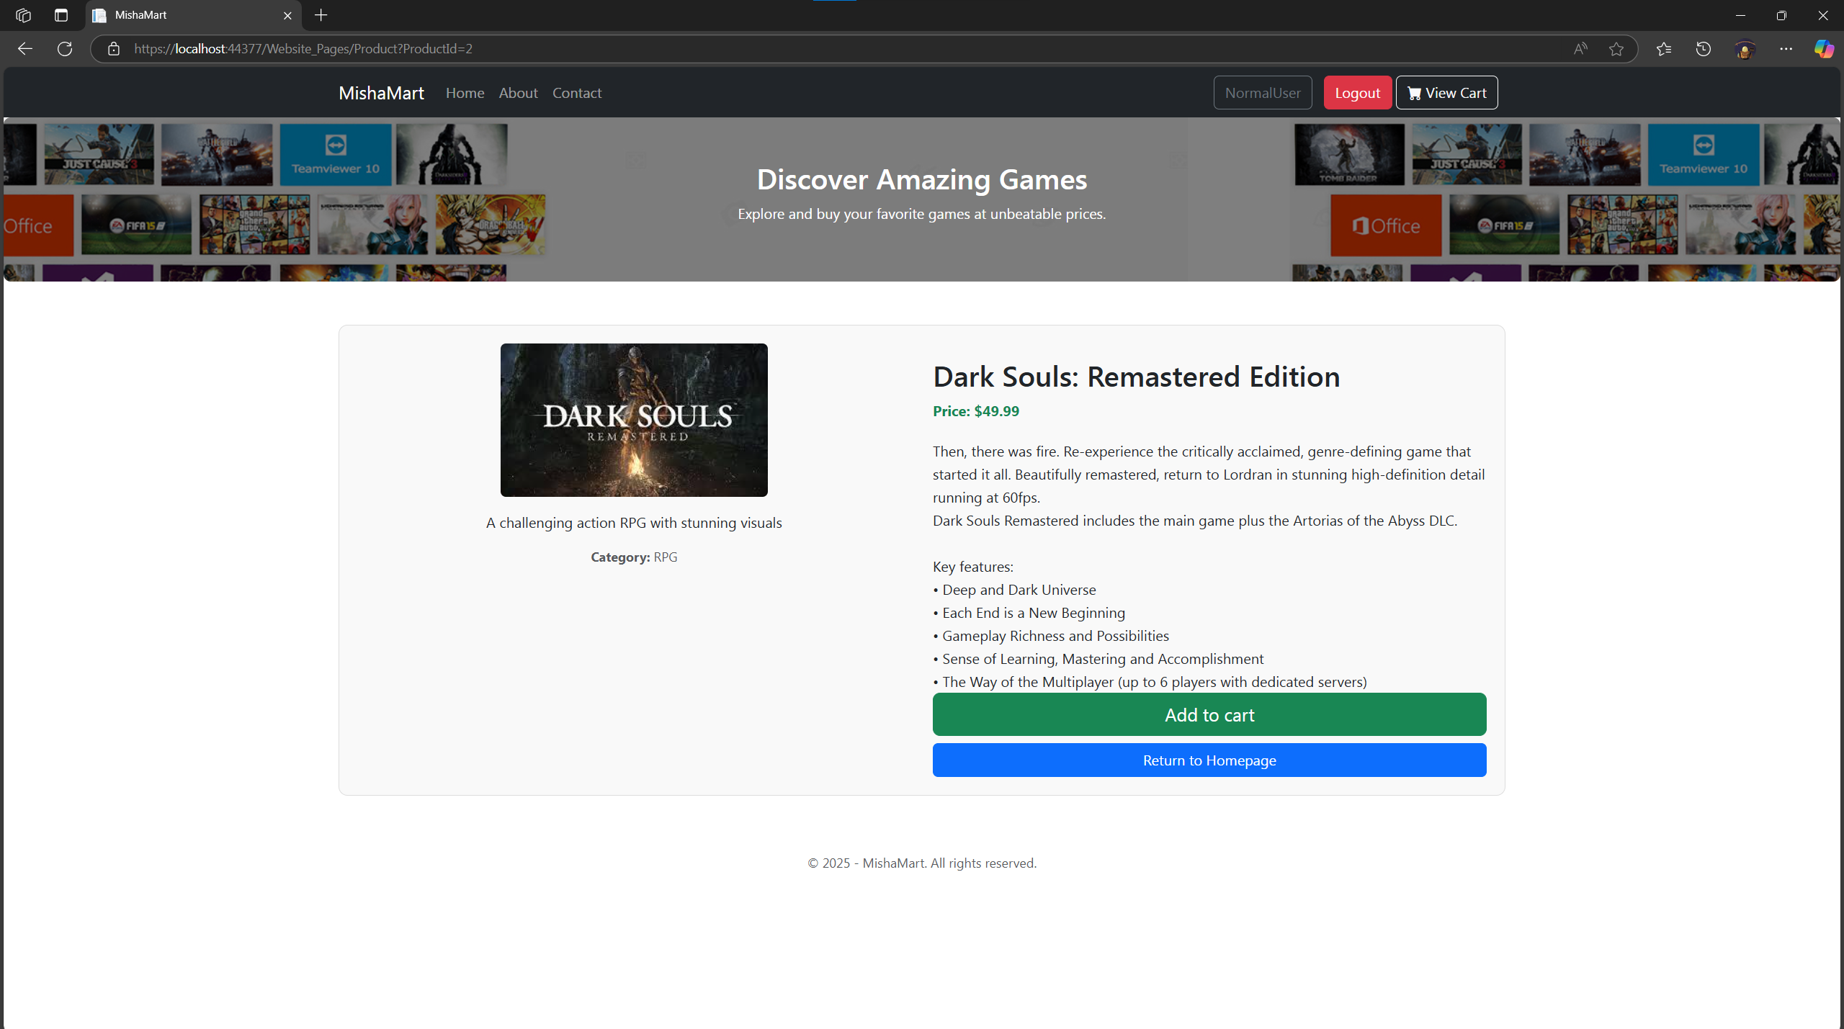

Hình ‑ Giao diện sản phẩm

### Mô tả các chức năng

#### Hiển thị thông tin của giỏ hàng

Tại đây người dùng có thể xem thông tin như Tên sản phẩm, Thể loại, Gía cả, và Mô tả chi tiết của sản phẩm

#### Đưa sản phẩm vào giỏ hàng (Add to cart)

Người dùng nhấn vào nút “Add to cart” để đưa sản phẩm vào giỏ hàng sản phẩm đồng thời chuyển người dùng đến trang thanh toán.

#### Quay về trang chủ (Return to homepage)

Người dùng nhấn vào nút “Return to homepage” quay về trang chủ.

## Giao diện giỏ hàng

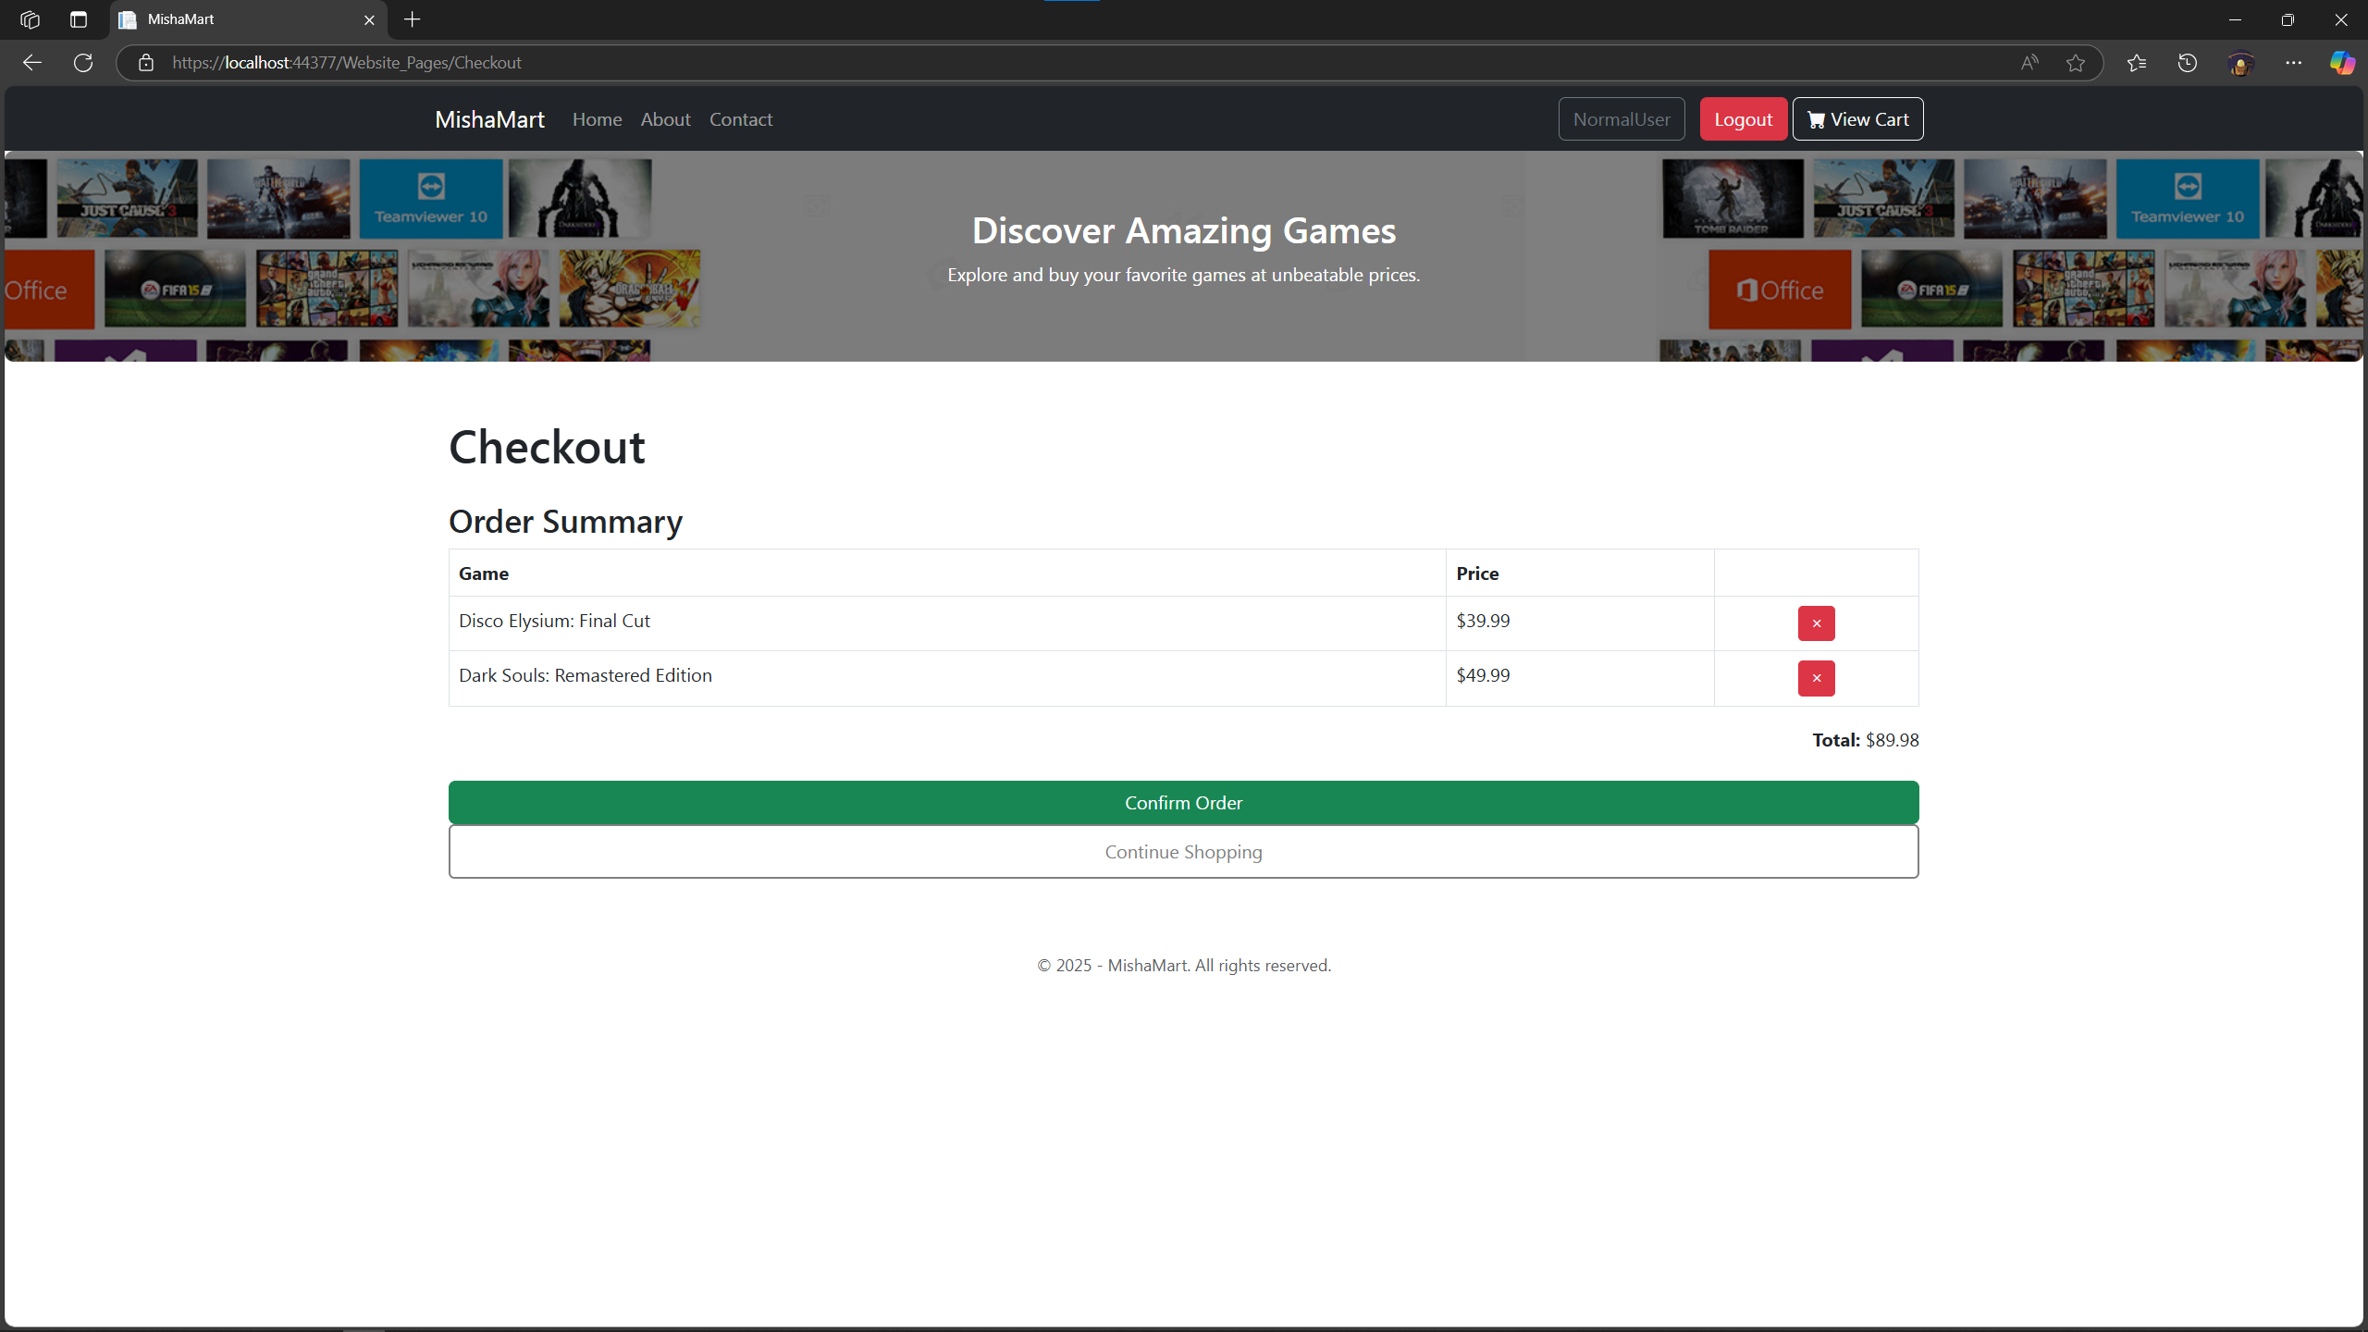

Hình ‑ Giao diện giỏ hàng

### Mô tả các chức năng

#### Hiển thị thông tin của giỏ hàng

Tại đây người dùng có thể xem thông tin như Tên sản phẩm (Nằm dưới mục Game) và giá của mỗi sản phẩm cụ thể, và tổng cổng thành tiền đơn hàng hiện tại.

#### Quay về trang chủ (Continue Shopping)

Người dùng nhấn vào nút “Continue Shopping” quay về trang chủ.

#### Xác nhận đơn hàng (Confirm Order)

Người dùng nhấn vào nút “Confirm Order” để được chuyển đến trang thanh toán.

#### Loại bỏ sản phẩm

Người dùng nhấn vào dấu X đỏ để loại bỏ sản phẩm ra khỏi đơn hàng.

## Giao diện thanh toán

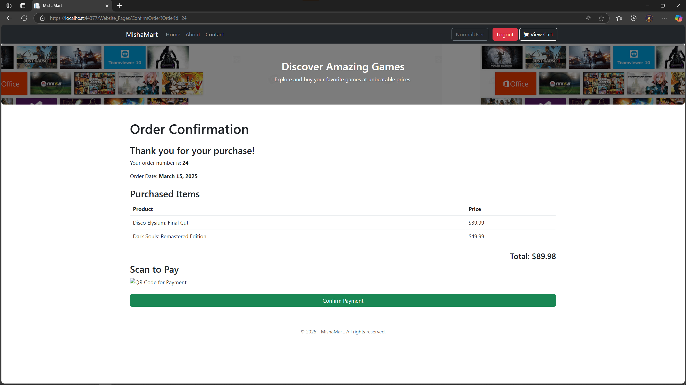

Hình ‑ Giao diện thanh toán

### Mô tả các chức năng

#### Hiển thị thông tin của đơn hàng

Tại đây người dùng có thể xem thông tin như Tên sản phẩm (Nằm dưới mục Product) và giá của mỗi sản phẩm cụ thể, và tổng cổng thành tiền đơn hàng hiện tại.

#### Xác nhận thanh toán

Nhấn nút “Confirm Payment” để hoàn thành thanh toán và xóa bỏ các sản phẩm trong giỏ hàng.

## Giao diện hiển thị dữ liệu dành cho admin

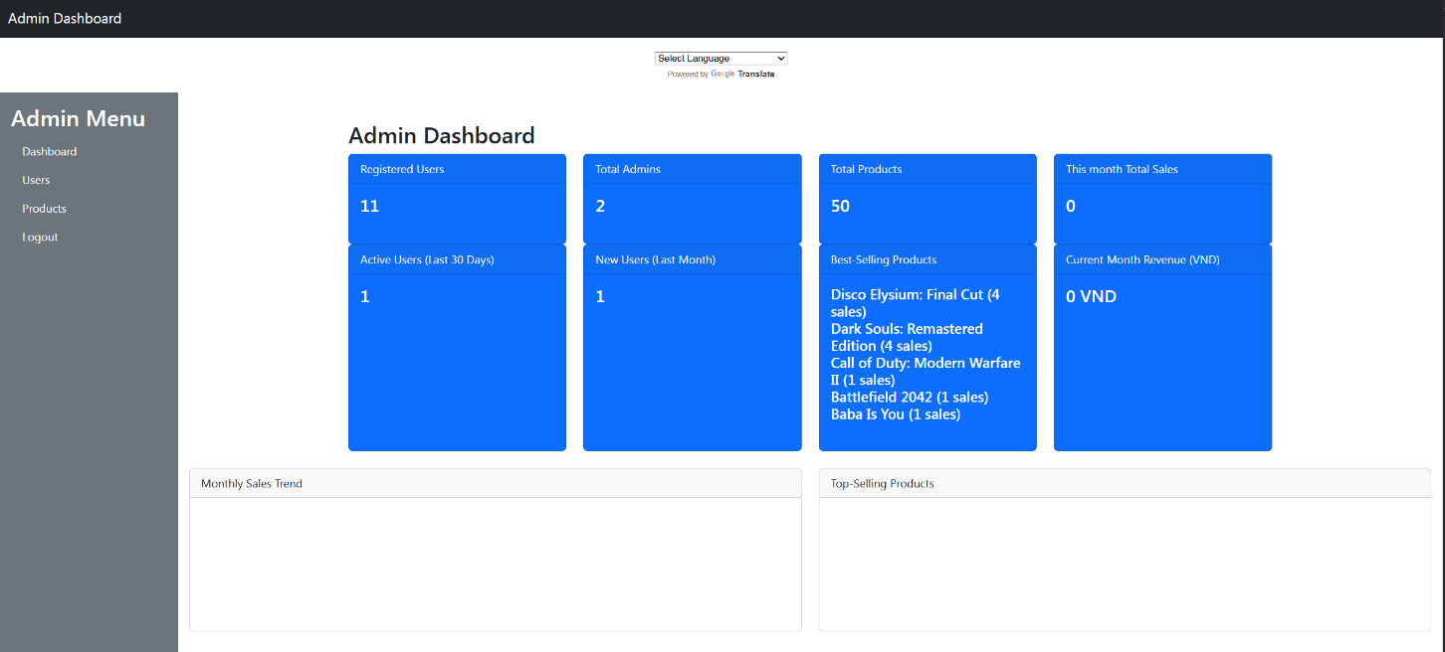

Hình ‑ Giao diện hiển thị dữ liệu

### Mô tả các chức năng

Tại đây Người dùng với vai trò Admin (Quản trị) có thể xem số lượng người dùng, tổng sản phẩm, doanh thu tháng hiện tại, sản phẩm bán chạy

Di chuyển giữa các trang chức năng bằng cách nhấn vào tên các đối tượng có trên thanh bên trái.

## Giao diện Quản lý người dùng

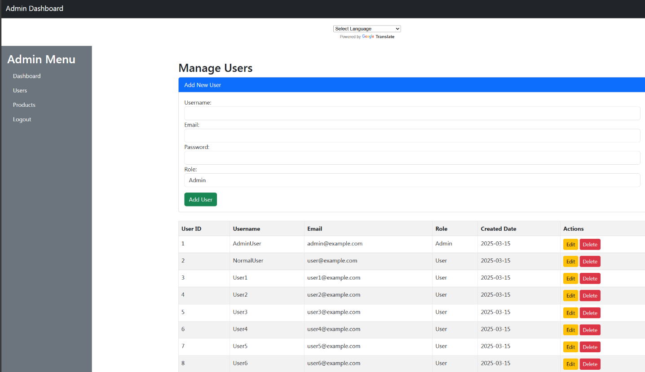

Hình ‑ Giao diện Quản lý người dùng

### Mô tả các chức năng

Tại đây Người dùng với vai trò Admin (Quản trị) có thể xem danh sách người dùng và thêm người dùng mới và cấp quyền cho tài khoản đó thông qua việc điền đầy đủ các thông tin sau đó nhấn nút **Màu Xanh Lá** để thêm người dùng mới.

Thông qua nút bấm **Màu Đỏ** để xóa các tài khoản tương ứng.

Nhấn vào nút **Màu Vàng** để được hướng đến trang điều chỉnh tài khoản tương ứng

## Giao diện chỉnh sửa tài khoản người dùng

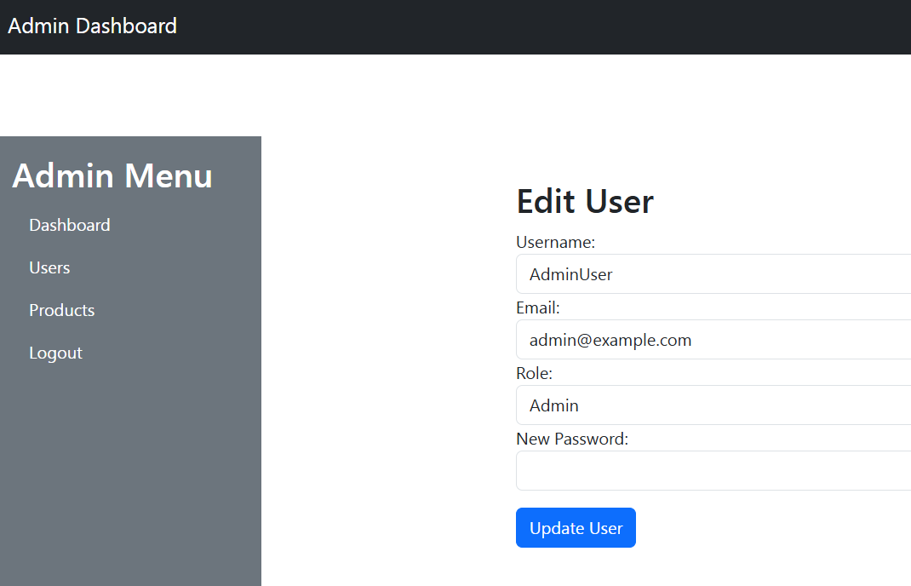

Hình ‑ Giao diện chỉnh sửa tài khoản

### Mô tả các chức năng

Trực tiếp điền vào các ô tương ứng để chỉnh sửa thông tin sau đó nhấn vào **Nút Xanh Dương** để xác nhận chỉnh sửa

## Giao diện Quản lý sản phẩm

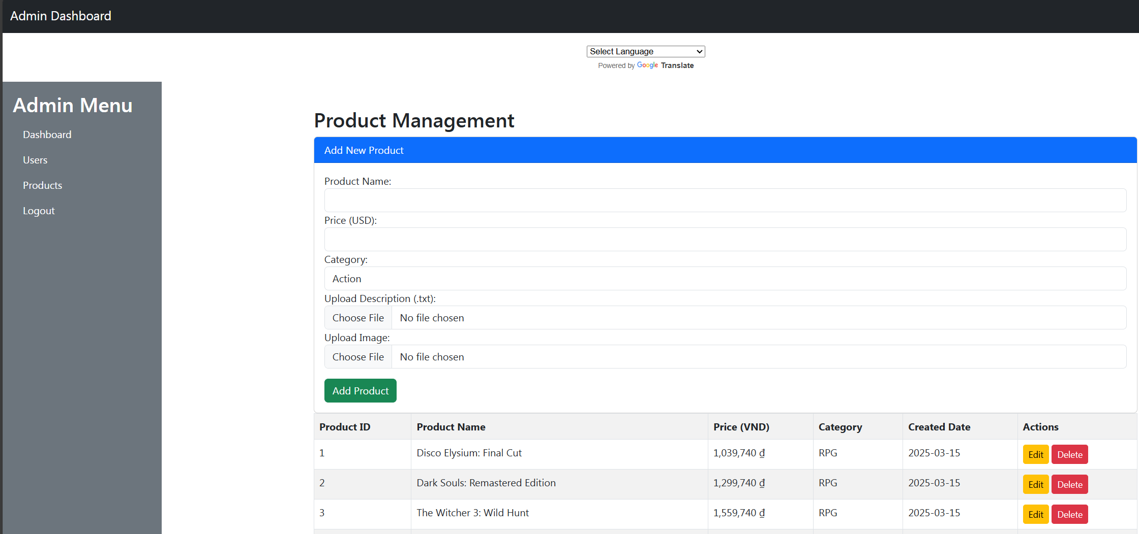

Hình ‑ Giao diện quản lý sản phẩm

### Mô tả các chức năng

Tại đây Người dùng với vai trò Admin (Quản trị) có thể xem danh sách sản phẩm và thêm sản phẩm mới đó thông qua việc điền đầy đủ các thông tin kèm với hình ảnh (.jpg) và phần mô tả (.txt) sau đó nhấn nút **Màu Xanh Lá** để thêm sản phẩm mới.

Thông qua nút bấm **Màu Đỏ** để xóa các sản phẩm tương ứng.

Nhấn vào nút **Màu Vàng** để được hướng đến trang điều chỉnh sản phẩm tương ứng

## Giao diện chỉnh sửa sản phẩm

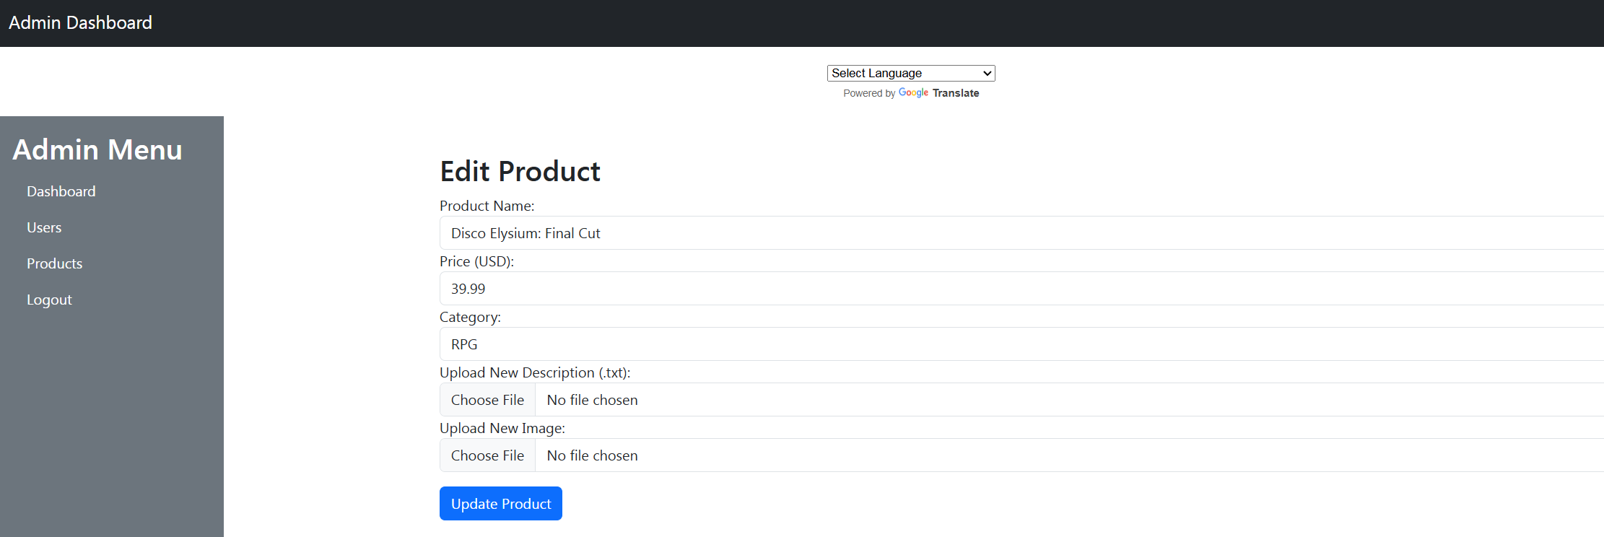

Hình ‑ Giao diện chỉnh sửa sản phẩm

### Mô tả các chức năng

Trực tiếp điền vào các ô tương ứng để chỉnh sửa thông tin sau đó nhấn vào **Nút Xanh Dương** để xác nhận chỉnh sửa

# KẾT LUẬN

### Kết quả đạt được:

* Xây dựng thành công hệ thống website bán trò chơi điện tử.
* Tìm hiểu tương đối kỹ về nghiệp vụ bán hàng trực tuyến.
* Tìm hiểu tương đối căn bản và đầy đủ về LinQ..
* Phân tích thiết kế hệ thống tương đối đầy đủ
* Giao diện hệ thống được thiết kế đơn giản, thân thiện và dễ sử dụng
* Tìm hiểu tương đối căn bản về HTML, .css , và đặc biêt là ASP.NET

### Hạn chế:

* Việc biểu diễn các thông tin vẫn chưa hiệu quả
* Các thao tác quản lý còn chậm, chưa nhanh .
* Chưa tối ưu hóa được các thuật toán.
* Thiếu các chức năng Quản trị
* Vẫn chưa tích hợp được quy trình thanh toán bằng QR, và thông qua các ngân hang

# TÀI LIỆU THAM KHẢO

(n.d.). Retrieved from https://getbootstrap.com/

@julien-deramond. (n.d.). *Build fast, responsive sites with Bootstrap*. Retrieved from Bootstrap: https://getbootstrap.com/

Iwiński, M. (n.d.). *Good Old Games*. Retrieved from GOG: https://www.gog.com/en/

Newel, G. (n.d.). Retrieved from Steam: https://store.steampowered.com/